ФГБУ «Арктический и антарктический научно-исследовательский институт»
МЦД МЛ

Информационные материалы по мониторингу морского ледяного покрова Арктики и Южного Океана на основе данных ледового картирования и пассивного микроволнового зондирования SSMR-SSM/I-SSMIS-AMSR2
12.12.2016 - 20.12.2016

Контактная информация:
лаб. МЦДМЛ ААНИИ, тел. +7(812)337-3149, эл.почта: vms@aari.aq
Адрес в сети Интернет: http://wdc.aari.ru/datasets/d0042/
Содержание
Северное Полушарие 3
Рисунок 1а – Обзорная ледовая карта СЛО и повторяемость кромки за текущую неделю . 3
Рисунок 1б – Положение кромки льда и зон разреженных и сплоченных льдов СЛО за последний доступный срок на основе ледового анализа НЛЦ США 4
Рисунок 2 – Обзорная ледовая карта СЛО за текущую неделю и аналогичные периоды 2007-2014 гг. 5
Рисунок 3 – Поля распределения средневзвешенной толщины льда на основе совместной модели морского льда – океана ACNFS за текущие сутки и 2010-2015 гг. 6
Таблица 1 – Динамика изменения значений ледовитости для акваторий Северной полярной области за текущую неделю по данным наблюдений SSMR-SSM/I-SSMIS 7
Таблица 2 - Медианные значения ледовитости для Северной полярной области и 3-х меридиональных секторов за текущие 30 и 7-дневные интервалы и её аномалии от 2011-2015 гг. и интервалов 2006-2016 гг. и 1978-2016 гг. по данным наблюдений SSMR-SSM/I-SSMIS 7
Таблица 3 – Экстремальные и средние значения ледовитости для Северной полярной области и 3 меридиональных секторов за текущий 7-дневный интервал по данным наблюдений SSMR-SSM/I-SSMIS, алгоритм NASATEAM 8
Рисунок 4 – Ежедневные оценки сезонного хода ледовитости для Северной Полярной Области и её трех меридиональных секторов за период с 26.10.1978 по текущий момент времени по годам. 9
Рисунок 5 – Медианные распределения сплоченности льда за текущие 7 и 30 дневные интервалы времени и её разности относительно медианного распределения за те же промежутки за 1978-2016 и 2006-2016гг. на основе расчетов по данным SSMR-SSM/I-SSMIS,алгоритм NASATEAM . 11

Южный океан 12
Рисунок 6а – Ледовая карта Южного Океана за последний доступный срок (окраска по общей сплоченности 12
Рисунок 6б – Ледовая карта Южного Океана за последний доступный срок на (окраска по наиболее старому возрасту) 13
Рисунок 6в – Положение кромки льда и зон разреженных и сплоченных льдов Южного Океана за последний доступный срок на основе ледового анализа НЛЦ США 14
Рисунок 7 – Ежедневные оценки сезонного хода ледовитости Южного Океана и его трёх меридиональных секторов за период с 26.10.1978 по текущий момент времени по годам 15
Рисунок 8 – Медианные распределения общей сплоченности льда за текущие 7 и 30 дневные интервалы времени и её разности относительно медианного распределения за те же промежутки за периоды 1978-2016 и 2006-2016 гг. на основе расчетов по данным SSMR-SSM/I-SSMIS 15
Таблица 4 – Динамика изменения значений ледовитости для акваторий Южного океана за текущий 7-дневный интервал по данным наблюдений SSMR-SSM/I-SSMIS 16
Таблица 5 - Медианные значения ледовитости для Южного океана и 3 меридиональных секторов за текущие 30 и 7-дневные интервалы и её аномалии от 2011-2015 гг. и интервалов 2006-2016 гг. и 1978-2016 гг. по данным наблюдений SSMR-SSM/I-SSMIS, алгоритм NASATEAM……… 16
Таблица 6 – Экстремальные и средние значения ледовитости для Южного океана и 3 меридиональных секторов за текущий 7-дневный интервал по данным наблюдений SSMR-SSM/I-SSMIS, алгоритм NASATEAM 16
Приложение 1 – Статистические значения ледовитостей по отдельным акваториям Северной Полярной Области и Южного океана 17
Таблица 7 – Средние, аномалии среднего и экстремальные значения ледовитостей для Северной полярной области и её отдельных акваторий за текущие 7 и 30 дневные промежутки времени по данным наблюдений SSMR-SSM/I-SSMIS, алгоритм NASATEAM за период 1978-2016 гг. 17
Таблица 8 – Средние, аномалии среднего и экстремальные значения ледовитостей для Южного океана и его отдельных акваторий за текущие 7 и 30 дневные интервалы времени по данным наблюдений SSMR-SSM/I-SSMIS, алгоритм NASATEAM за период 1978-2016 гг. 19
Таблица 9 – Динамика изменения значений ледовитости для акваторий Северной полярной области и Южного океана за текущую неделю по данным наблюдений SSMIS 21

Характеристика исходного материала и методика расчетов 22

Северное Полушарие

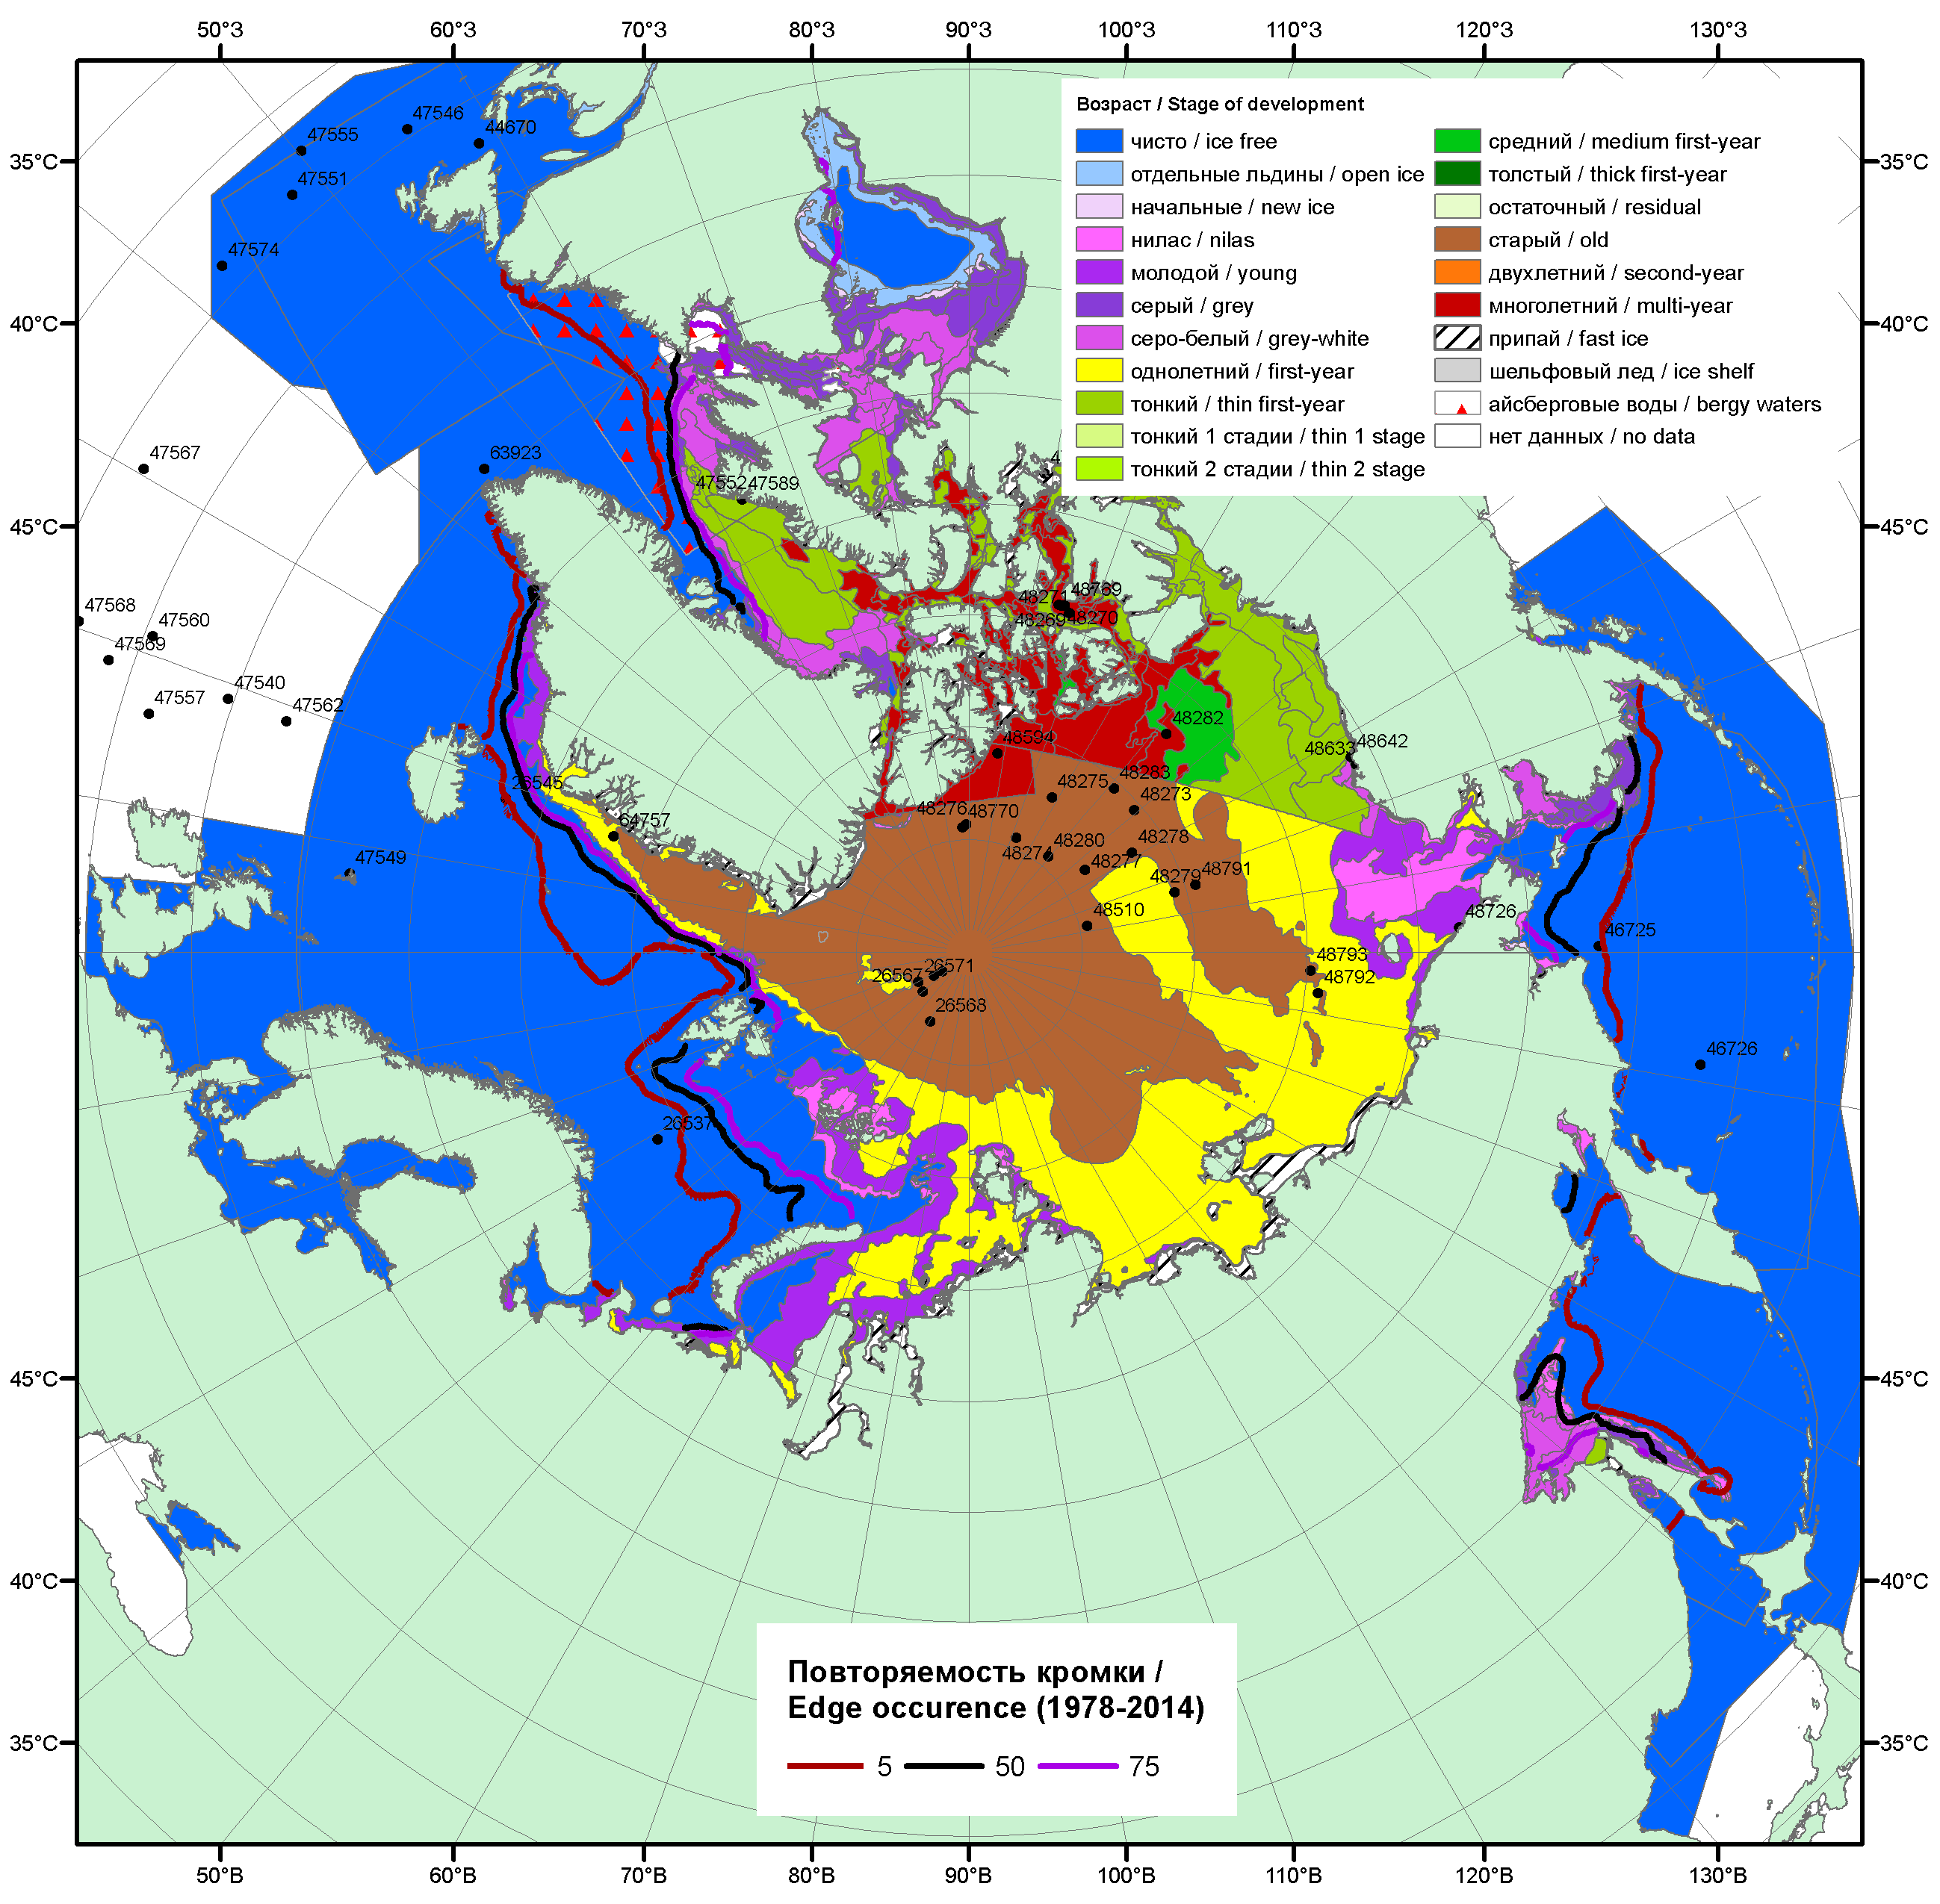

Рисунок 1а – Обзорная ледовая карта СЛО за 12.12 - 20.12.2016 г. на основе ледового анализа ААНИИ (20.12), НИЦ «Планета» (12.12) Канадской ледовой службы (12.12), Национального ледового центра США (13.12) положение метеорологический дрейфующих буев IABP и Argos на 20.12.2016T1200+00 и 8повторяемость кромки за 15-20.12 за период 1979-2014 гг. по наблюдениям SSMR-SSM/I-SSMIS (алгоритм NASATEAM).

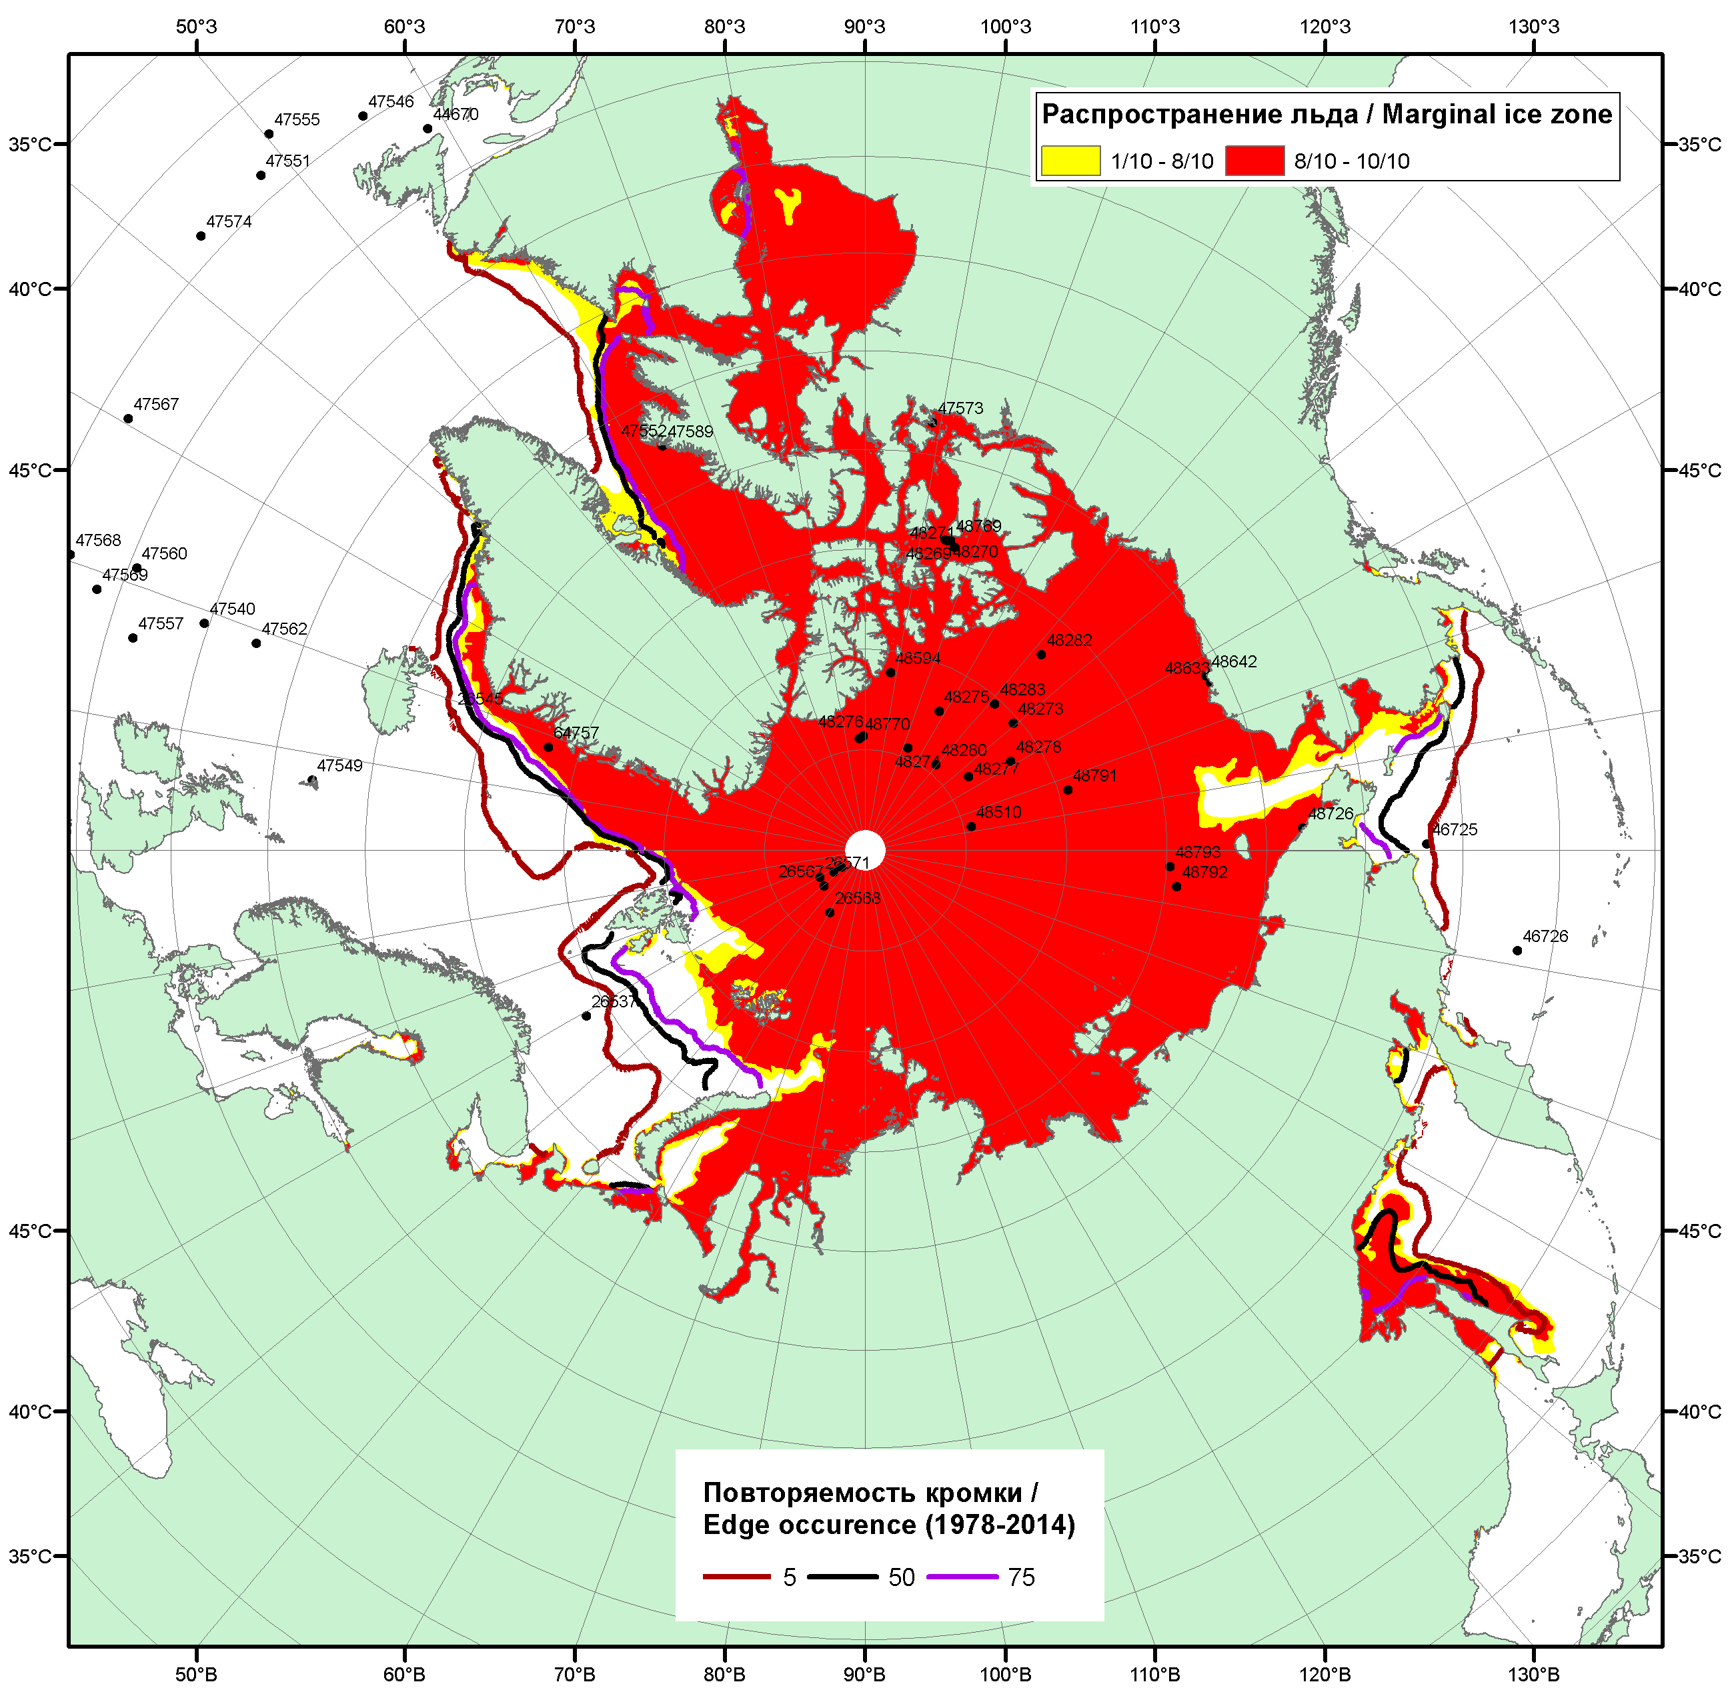

Рисунок 1б – Положение кромки льда и зон разреженных (<8/10) и сплоченных (≥8/10) льдов СЛО за 19.12.2016 г. на основе ледового анализа Национального Ледового Центра США, положение метеорологический дрейфующих буев IABP и Argos на 20.12.2016T1200+00 и повторяемость кромки за 16-20.12 за период 1979-2014 гг. по наблюдениям SSMR-SSM/I-SSMIS (алгоритм NASATEAM)

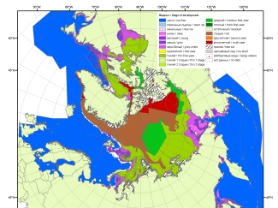 | 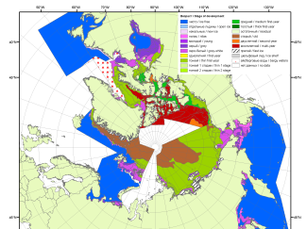 | 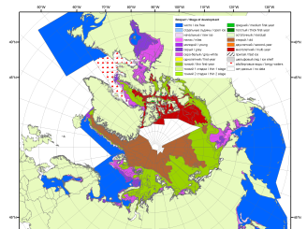
2007 | 2009 | 2010
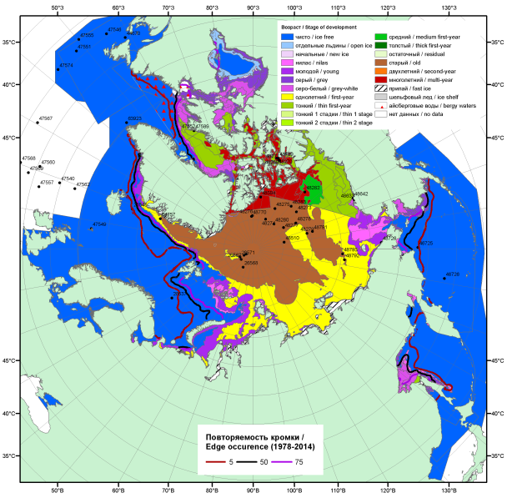  2016 |  | 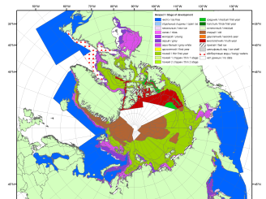
 |  | 2011
 |  | 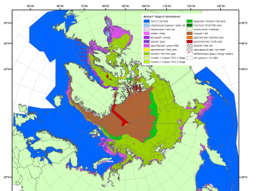
 |  | 2012
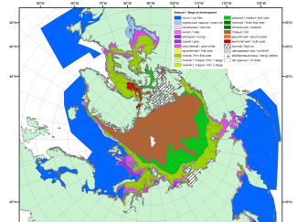 | 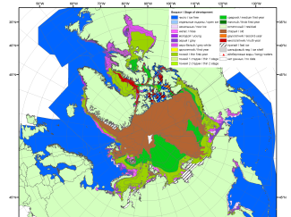 | 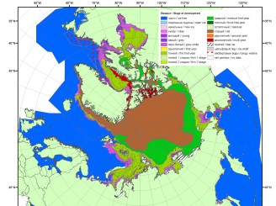
2015 | 2014 | 2013

Рисунок 2 – Обзорная ледовая карта СЛО за 12.12 - 20.12.2016 г. и аналогичные периоды 2007-2015 гг. на основе ледового анализа ААНИИ, Канадской ледовой службы и Национального ледового центра США.

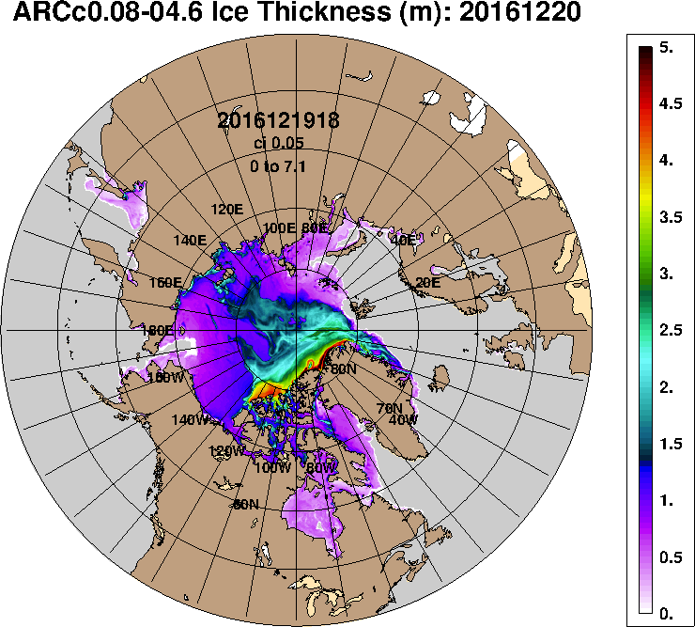 | 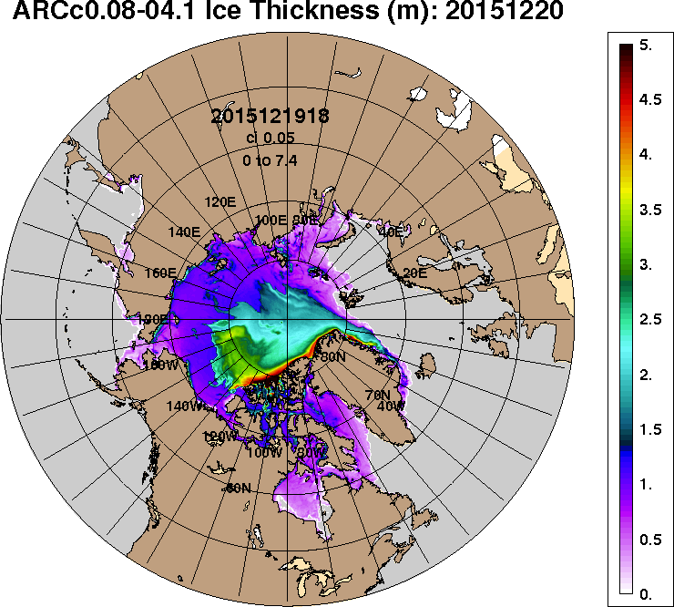
2016-12-20 | 2015-12-20
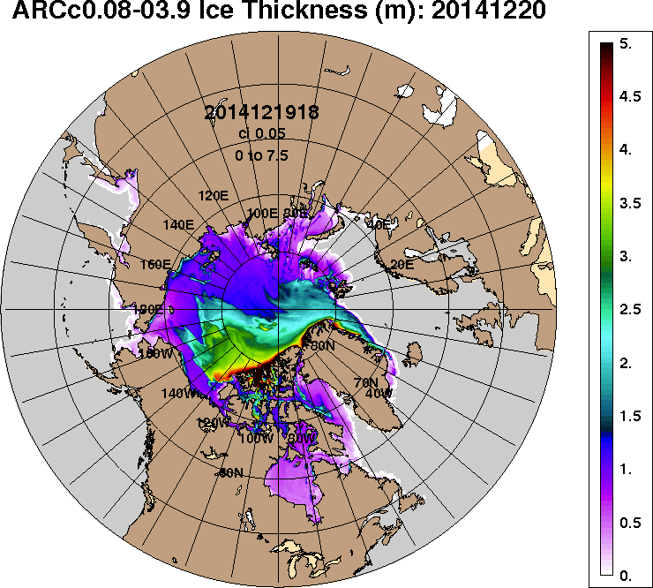 | 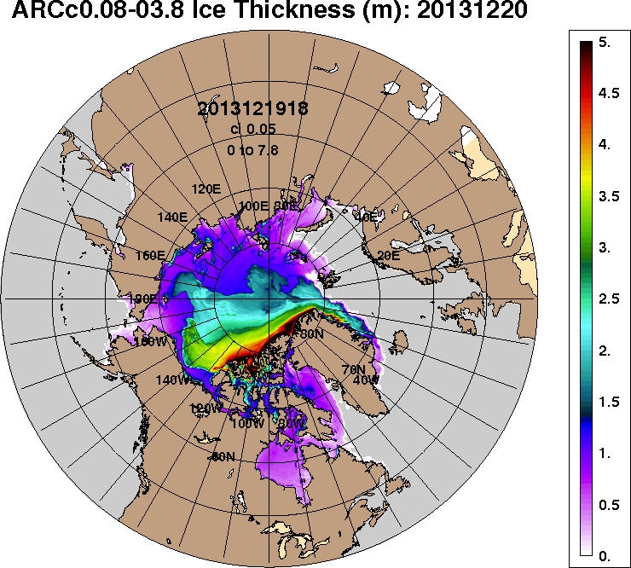
2014-12-20 | 2013-12-20
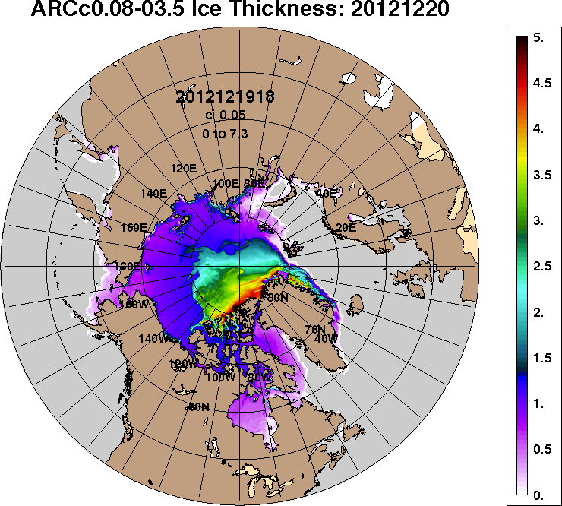 | 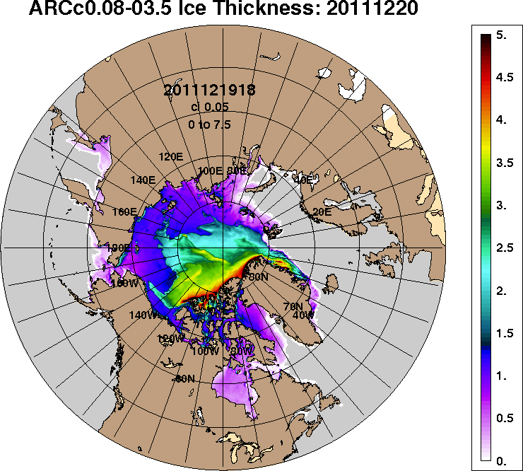
2012-12-20 | 2011-12-20
Рисунок 3 – Поля распределения средневзвешенной толщины льда на основе совместной модели морского льда – океана ACNFS (HYCOM/NCODA/CICE) 20.12 за 2011-2016 гг.

Таблица 1 – Динамика изменения значений ледовитости по сравнению с предыдущей неделей для морей Северной полярной области за 12 – 18.12.2016 г. по данным наблюдений SSMR-SSM/I-SSMIS
Регион | Северная полярная область | Сектор 45°W-95°E (Гренландское - Карское моря) | Сектор 95°E-170°W (моря Лаптевых - Чукотское, Берингово, Охотское) | Сектор 170°W-45°W (море Бофорта и Канадская Арктика) | Северный Ледовитый океан | Моря СМП (моря Карское-Чукотское)
Разность | 838.9 | 202.2 | 66.2 | 570.5 | 748.2 | 190.5
тыс.кв.км/сут. | 119.8 | 28.9 | 9.5 | 81.5 | 106.9 | 27.2

Таблица 2 - Медианные значения ледовитости для Северной полярной области, 3-х меридиональных секторов и моря СМП за текущие 30 и 7-дневные интервалы и её аномалии от 2011-2015 гг. и интервалов 2006-2016 гг. и 1978-2016 гг. по данным наблюдений SSMR-SSM/I-SSMIS, алгоритмы NASATEAM
Северная полярная область
Месяц | S, тыс. км² | Аномалии, тыс км²/%
 |  | 2011 г | 2012 г | 2013 г | 2014 г | 2015 г | 2006-2016гг | 1978-2016гг
19.11-18.12 | 10202.3 | -1028.6 | -794.3 | -1196.9 | -1286.8 | -1021.5 | -952.9 | -1801.2
 |  | -9.2 | -7.2 | -10.5 | -11.2 | -9.1 | -8.5 | -15.0
12-18.12 | 11504.9 | -660.3 | -348.7 | -714.3 | -826.7 | -649.4 | -588.7 | -1354.7
 |  | -5.4 | -2.9 | -5.8 | -6.7 | -5.3 | -4.9 | -10.5
Сектор 45°W-95°E (Гренландское - Карское моря)
Месяц | S, тыс. км² | Аномалии, тыс км²/%
 |  | 2011 г | 2012 г | 2013 г | 2014 г | 2015 г | 2006-2016гг | 1978-2016гг
19.11-18.12 | 1969.9 | -573.4 | -271.2 | -748.7 | -939.9 | -389.5 | -603.5 | -1031.2
 |  | -22.5 | -12.1 | -27.5 | -32.3 | -16.5 | -23.5 | -34.4
12-18.12 | 2371.7 | -249.0 | -31.4 | -555.9 | -496.7 | -210.6 | -354.4 | -802.6
 |  | -9.5 | -1.3 | -19.0 | -17.3 | -8.2 | -13.0 | -25.3
Сектор 95°E-170°W (моря Лаптевых - Чукотское, Берингово, Охотское)
Месяц | S, тыс. км² | Аномалии, тыс км²/%
 |  | 2011 г | 2012 г | 2013 г | 2014 г | 2015 г | 2006-2016гг | 1978-2016гг
19.11-18.12 | 3509.7 | -111.5 | -22.6 | 48.4 | 138.2 | -54.9 | 4.7 | -118.8
 |  | -3.1 | -0.6 | 1.4 | 4.1 | -1.5 | 0.1 | -3.3
12-18.12 | 3707.0 | -220.6 | 62.6 | 169.8 | 30.6 | -96.5 | 6.6 | -133.3
 |  | -5.6 | 1.7 | 4.8 | 0.8 | -2.5 | 0.2 | -3.5
Сектор 170°W-45°W (море Бофорта и Канадская Арктика)
Месяц | S, тыс. км² | Аномалии, тыс км²/%
 |  | 2011 г | 2012 г | 2013 г | 2014 г | 2015 г | 2006-2016гг | 1978-2016гг
19.11-18.12 | 4722.7 | -343.7 | -500.6 | -496.7 | -485.2 | -577.0 | -354.1 | -651.2
 |  | -6.8 | -9.6 | -9.5 | -9.3 | -10.9 | -7.0 | -12.1
12-18.12 | 5426.2 | -190.7 | -379.9 | -328.2 | -360.5 | -342.3 | -241.0 | -418.8
 |  | -3.4 | -6.5 | -5.7 | -6.2 | -5.9 | -4.3 | -7.2
Северный Ледовитый океан
Месяц | S, тыс. км² | Аномалии, тыс км²/%
 |  | 2011 г | 2012 г | 2013 г | 2014 г | 2015 г | 2006-2016гг | 1978-2016гг
19.11-18.12 | 9450.5 | -829.7 | -699.2 | -1260.4 | -1408.2 | -857.8 | -902.6 | -1543.6
 |  | -8.1 | -6.9 | -11.8 | -13.0 | -8.3 | -8.7 | -14.0
12-18.12 | 10446.8 | -367.6 | -263.6 | -861.0 | -850.3 | -424.4 | -539.2 | -1030.1
 |  | -3.4 | -2.5 | -7.6 | -7.5 | -3.9 | -4.9 | -9.0
Моря СМП (моря Карское-Чукотское)
Месяц | S, тыс. км² | Аномалии, тыс км²/%
 |  | 2011 г | 2012 г | 2013 г | 2014 г | 2015 г | 2006-2016гг | 1978-2016гг
19.11-18.12 | 2375.2 | -362.9 | -298.6 | -480.2 | -416.2 | -394.5 | -380.6 | -532.0
 |  | -13.3 | -11.2 | -16.8 | -14.9 | -14.2 | -13.8 | -18.3
12-18.12 | 2691.7 | -90.2 | -33.2 | -278.2 | -298.5 | -243.7 | -206.6 | -289.1
 |  | -3.2 | -1.2 | -9.4 | -10.0 | -8.3 | -7.1 | -9.7

Таблица 3 – Экстремальные и средние значения ледовитости для Северной полярной области, 3 меридиональных секторов и моря СМП за текущий 7-дневный интервал по данным наблюдений SSMR-SSM/I-SSMIS, алгоритмы NASATEAM
Северная полярная область
Месяц | Минимальное знач. | Максимальное знач. | Среднее знач. | Медиана
12-18.12 | 11248.7  12.12.2016 | 14031.3  17.12.1980 | 12859.6 | 12883.7
Сектор 45°W-95°E (Гренландское - Карское моря)
Месяц | Минимальное знач. | Максимальное знач. | Среднее знач. | Медиана
12-18.12 | 2283.7  12.12.2016 | 4025.0  17.12.1980 | 3174.3 | 3200.9
Сектор 95°E-170°W (моря Лаптевых - Чукотское, Берингово, Охотское)
Месяц | Минимальное знач. | Максимальное знач. | Среднее знач. | Медиана
12-18.12 | 3364.3  12.12.2007 | 4247.5  18.12.1998 | 3840.4 | 3828.7
Сектор 170°W-45°W (море Бофорта и Канадская Арктика)
Месяц | Минимальное знач. | Максимальное знач. | Среднее знач. | Медиана
12-18.12 | 5097.8  13.12.1998 | 6333.9  18.12.1982 | 5845.0 | 5851.3
Северный Ледовитый океан
Месяц | Минимальное знач. | Максимальное знач. | Среднее знач. | Медиана
12-18.12 | 10166.8  12.12.2016 | 12350.1  17.12.1980 | 11476.9 | 11568.3
Моря СМП (моря Карское-Чукотское)
Месяц | Минимальное знач. | Максимальное знач. | Среднее знач. | Медиана
12-18.12 | 2640.5  12.12.2016 | 3025.9  12.12.1978 | 2980.9 | 3023.3

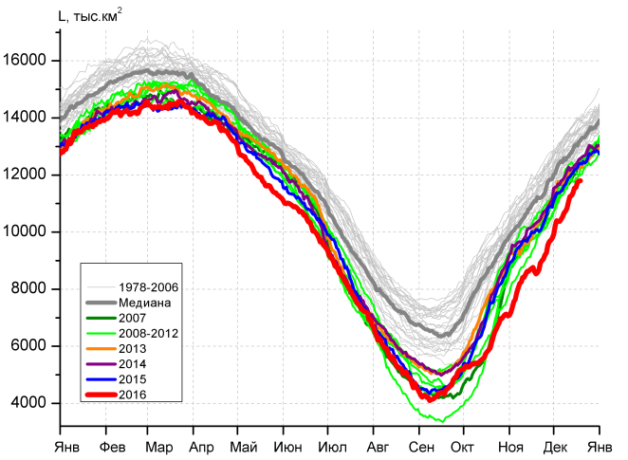 | 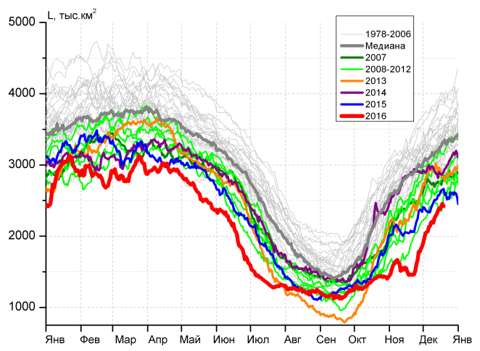
а) | б)
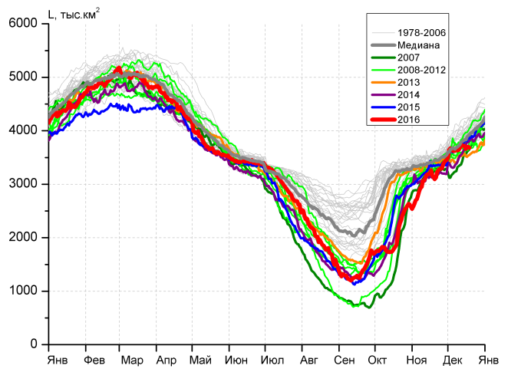 | 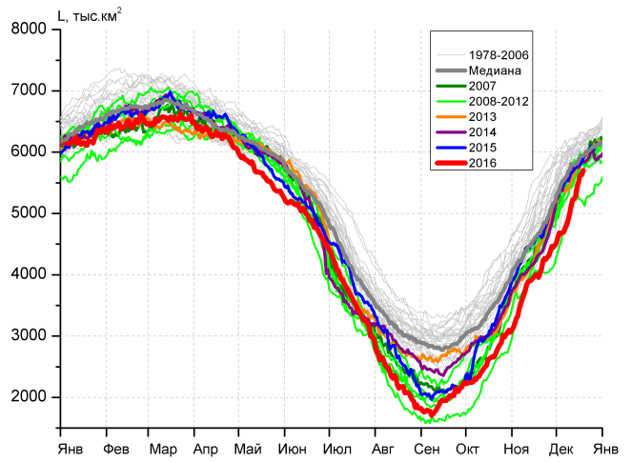
в) | г)
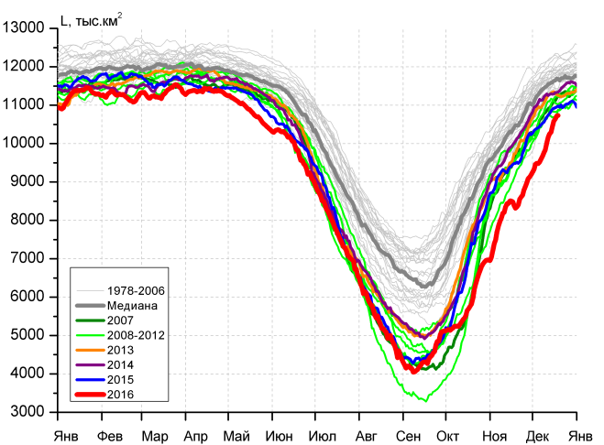 |  | 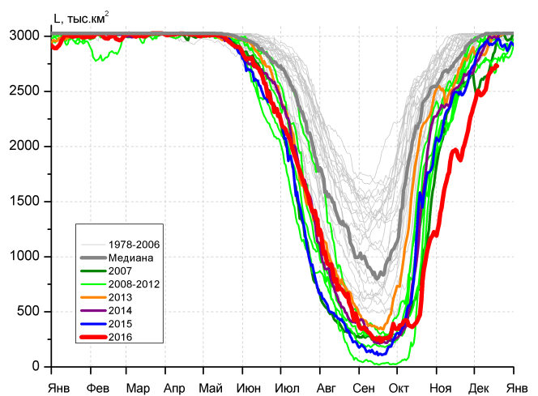
д) |  | е)

Рисунок 4 – Ежедневные оценки сезонного хода ледовитости для Северной Полярной Области и трех меридиональных секторов за период 26.10.1978 - 18.12.2016 по годам на основе расчетов по данным SSMR-SSM/I-SSMIS, алгоритмы NASATEAM: а) Северная полярная область, б) сектор 45°W-95°E (Гренландское – Карское моря), в) сектор 95°E-170°W (моря Лаптевых – Чукотское и Берингово, Охотское), г) сектор 170°W-45°W (море Бофорта и Канадская Арктика), д) Северный Ледовитый океан, е) Северный морской путь (Карское - Чукотское моря).

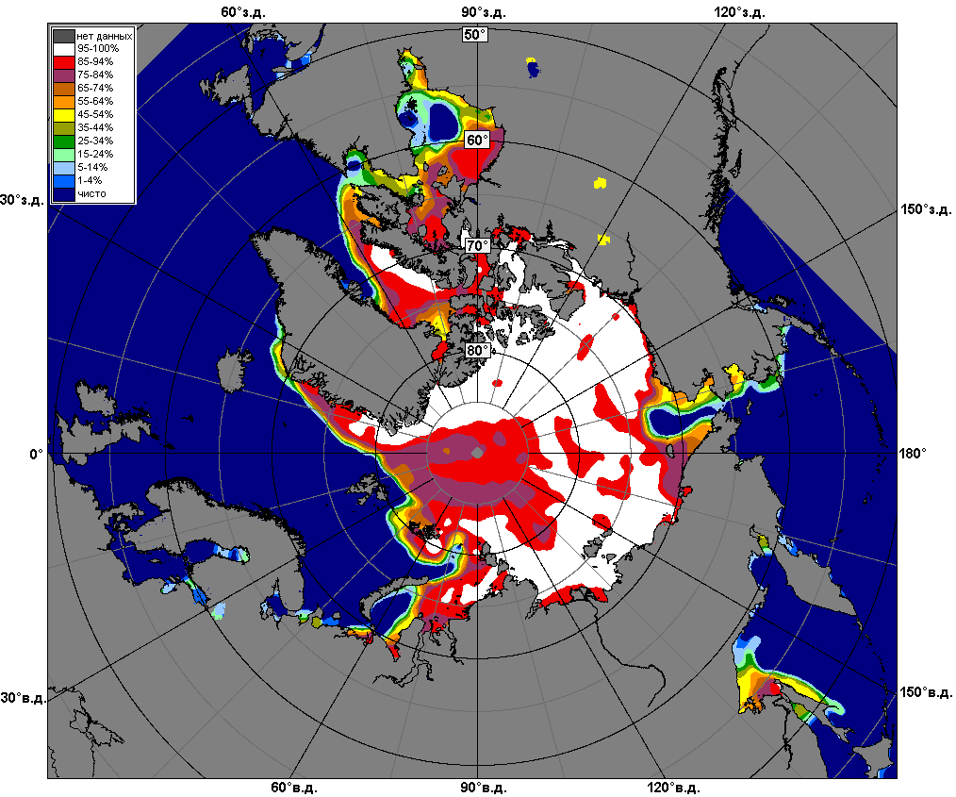 | 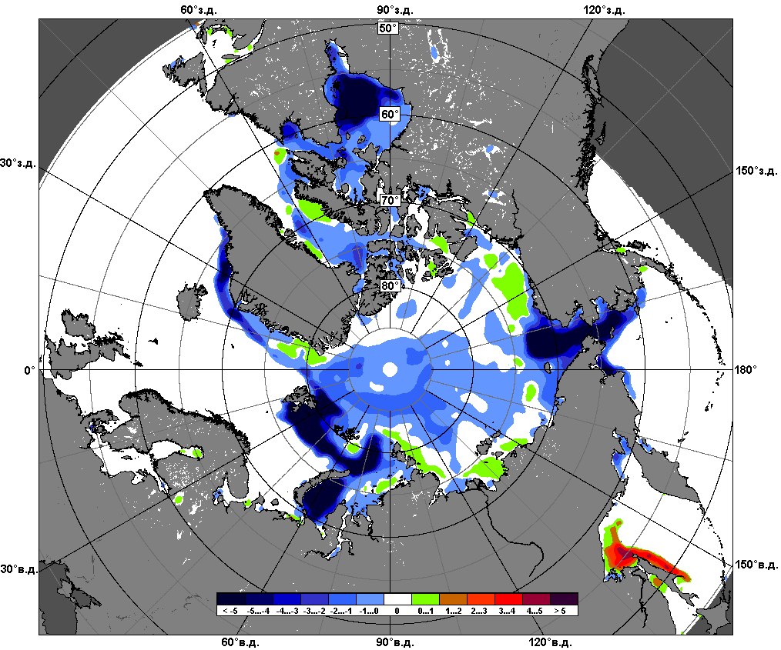 | 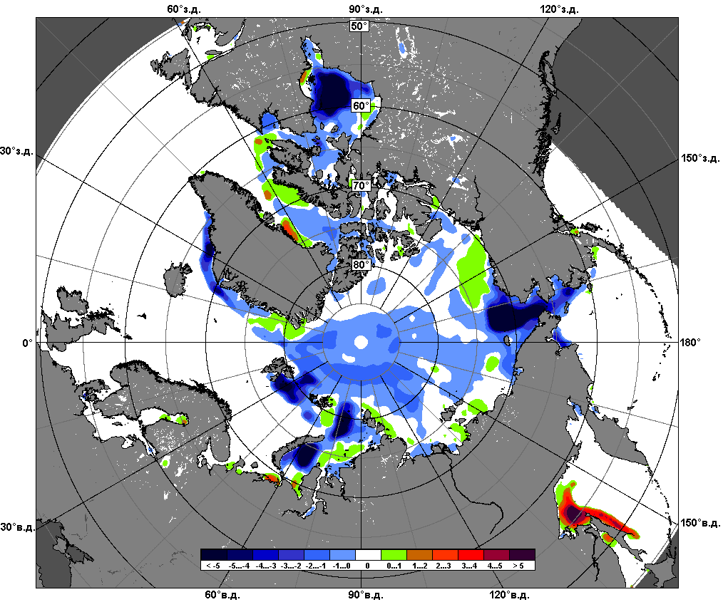
 | 12.12 – 18.12
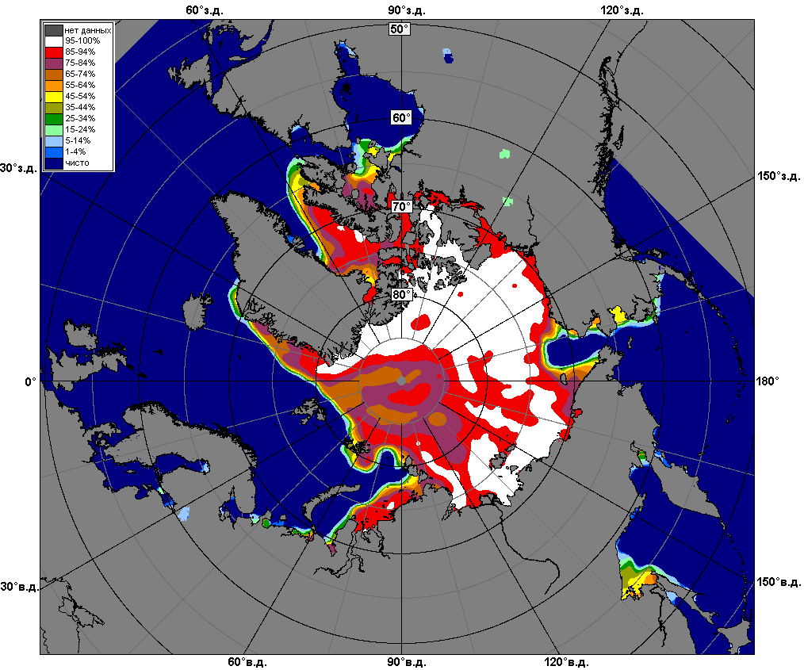 | 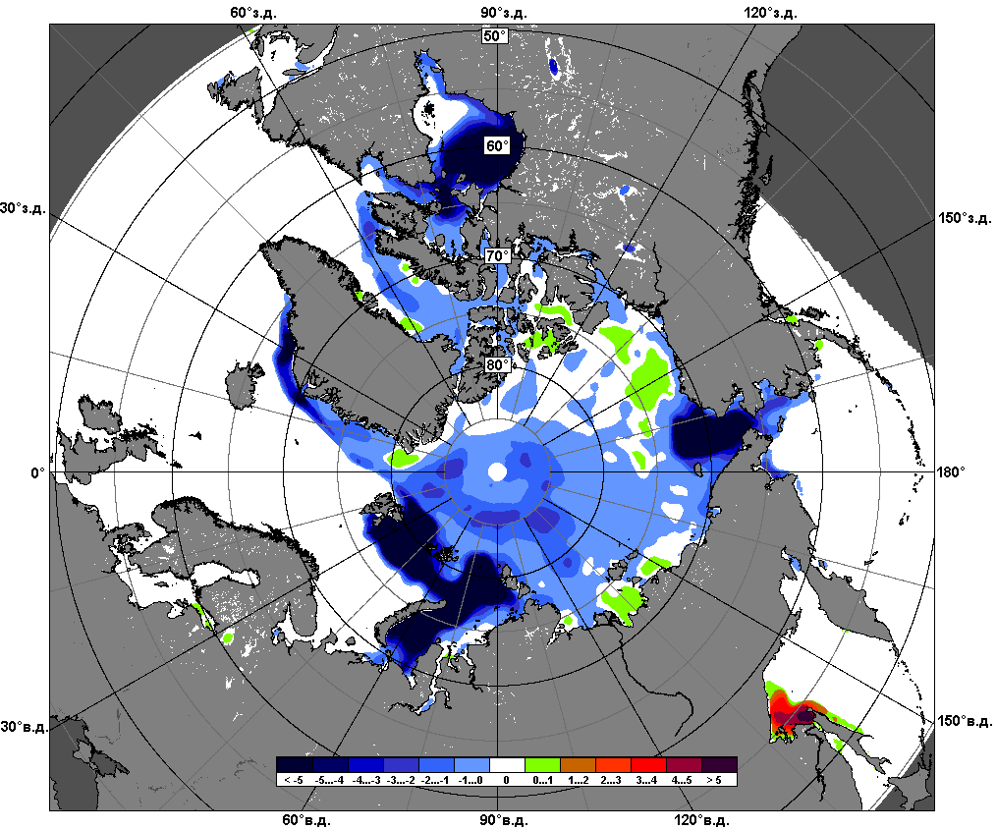 | 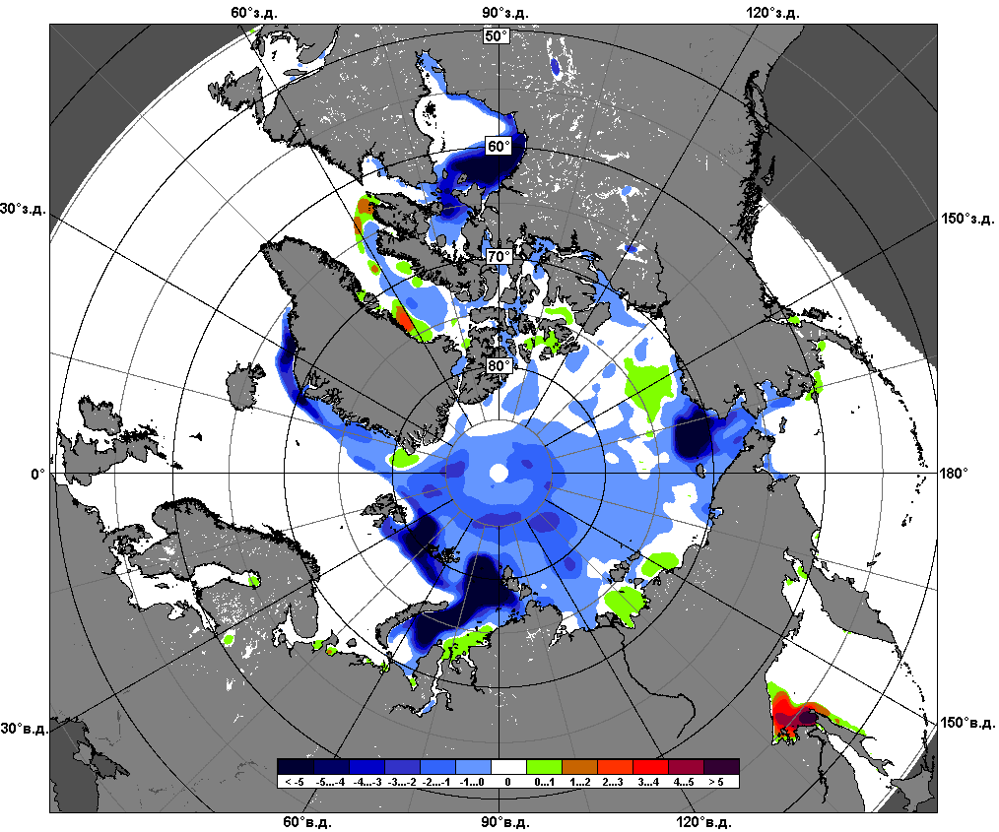
 | 19.11 – 18.12

Рисунок 5 – Медианные распределения сплоченности льда за текущие 7 и 30-дневные промежутки и её разности относительно медианного распределения за те же месяца за периоды 1979-2016 (центр) и 2006-2016 гг. (справа) на основе расчетов по данным SSMR-SSM/I-SSMIS, алгоритмы NASATEAM.

Южный океан

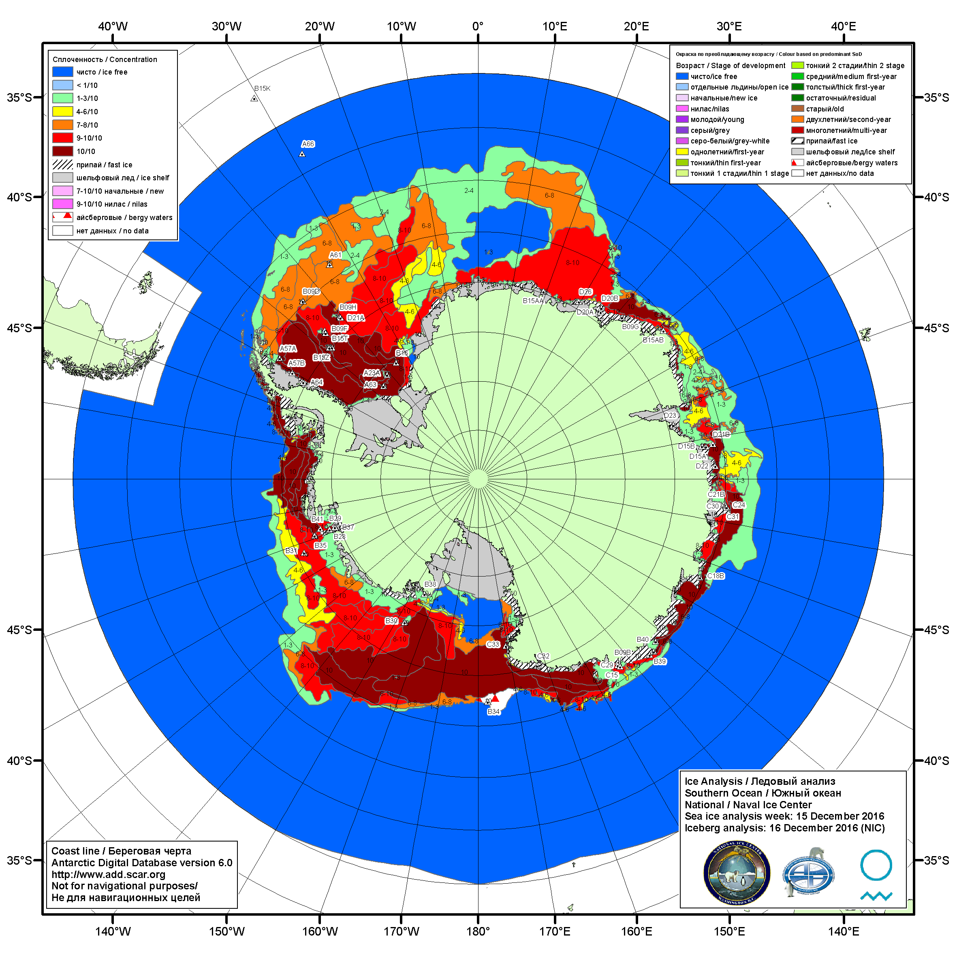

Рисунок 6а – Ледовая карта Южного океана (цветовая окраска по общей сплоченности) и расположение крупных айсбергов на основе информации совместного ледового анализа НЛЦ США, ААНИИ и НМИ (Норвегия) за 15.12.2016.

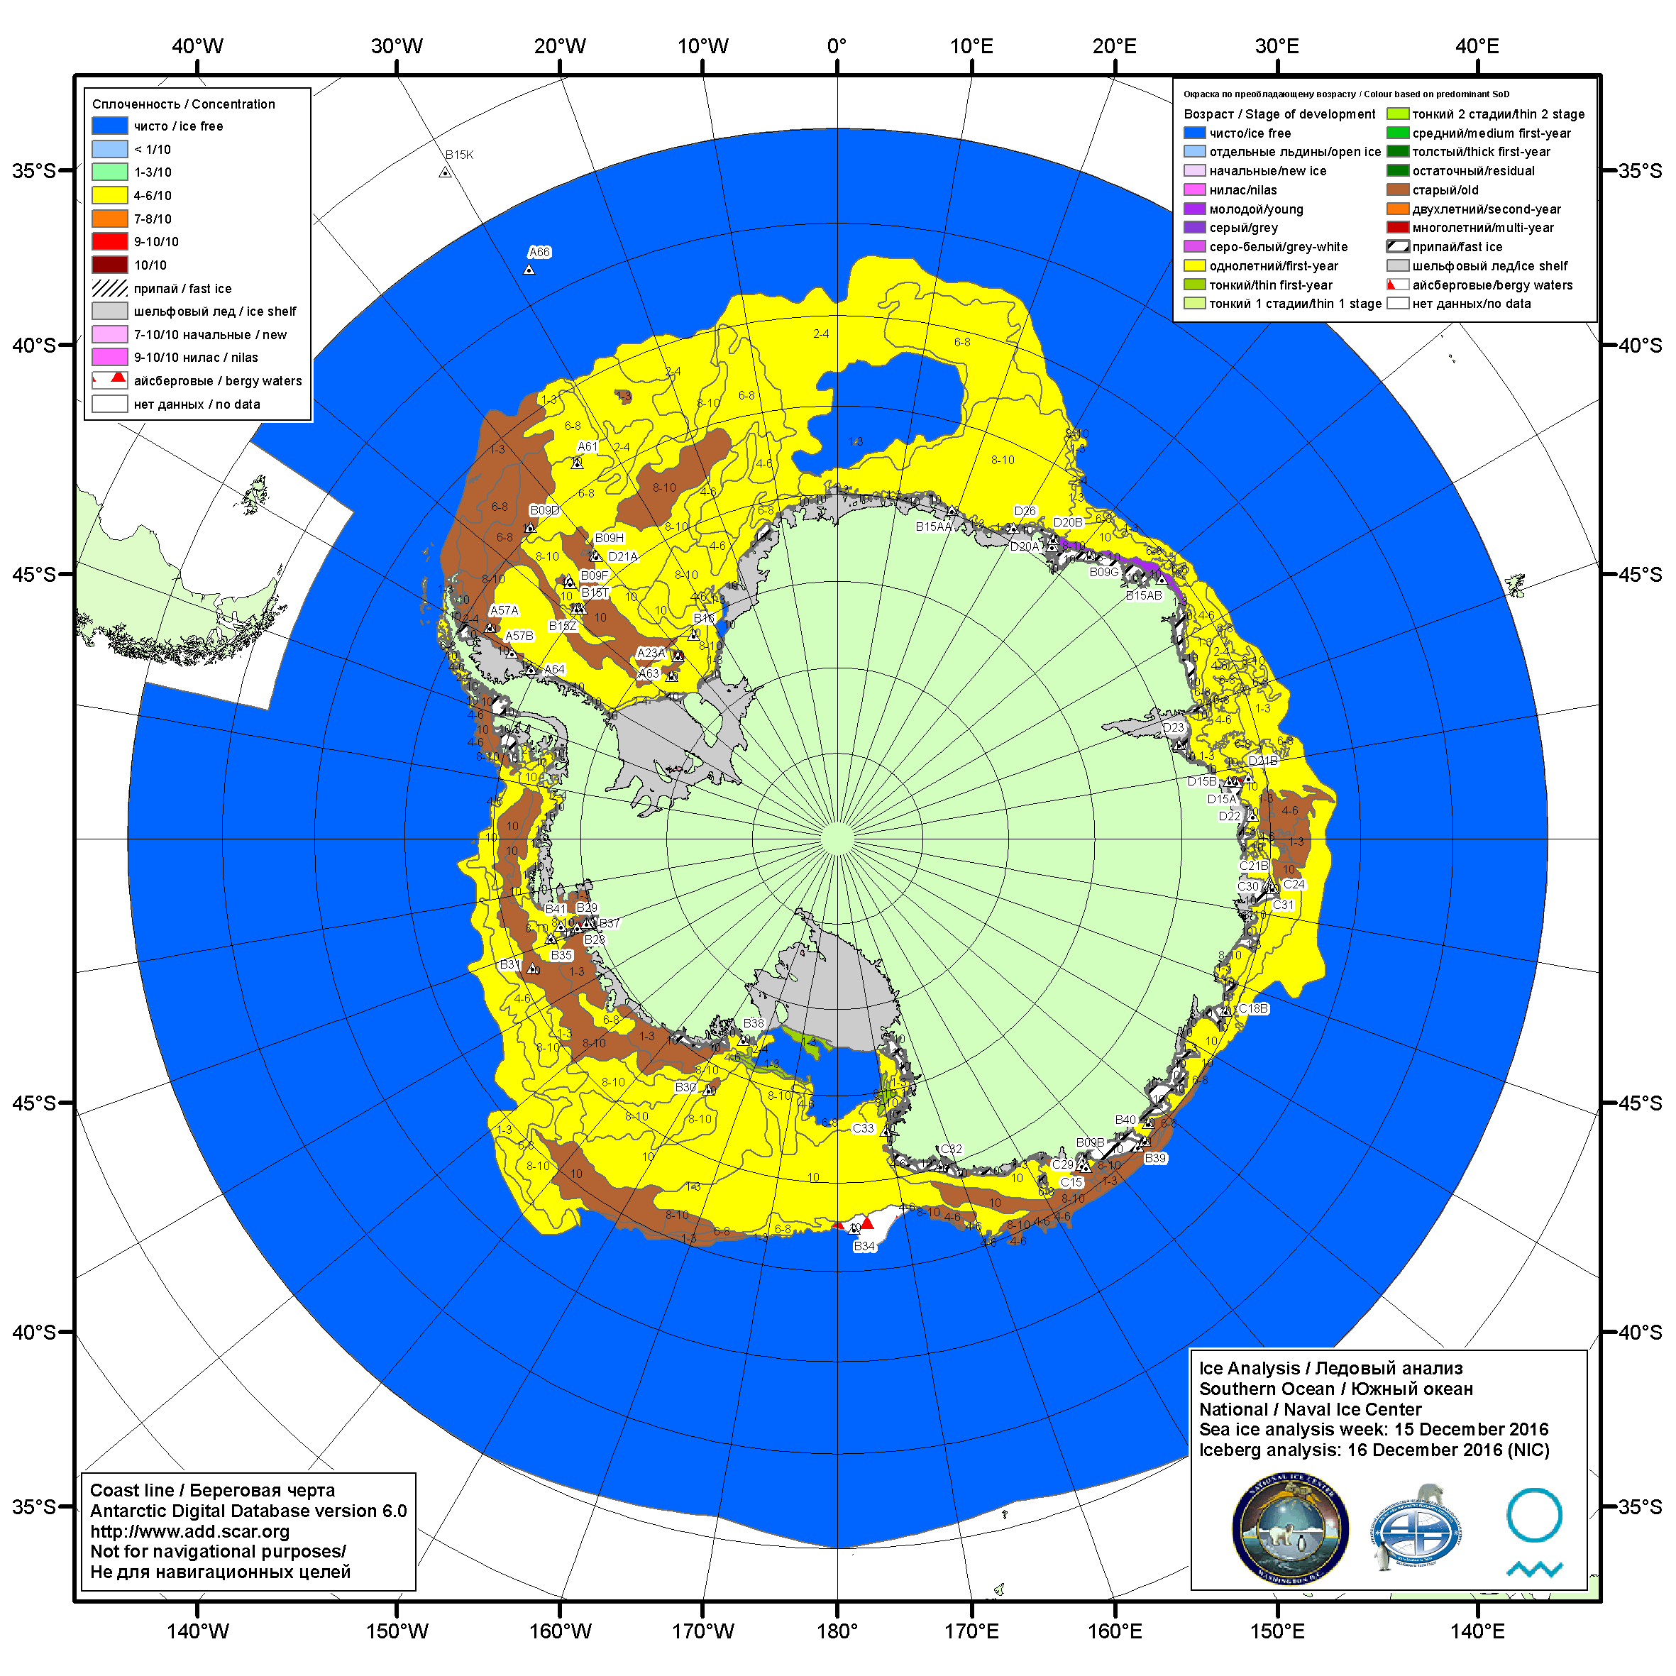

Рисунок 6б – Ледовая карта Южного океана (цветовая окраска по возрасту) и расположение крупных айсбергов на основе информации совместного ледового анализа НЛЦ США, ААНИИ и НМИ (Норвегия) за 15.12.2016.

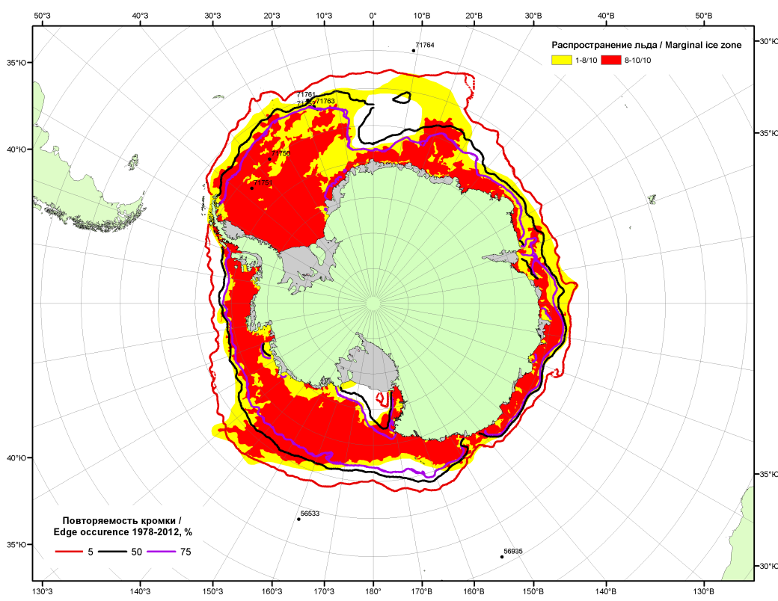

Рисунок 6в – Положение кромки льда и зон разреженных (<8/10) и сплоченных (≥8/10) льдов Южного океана за 19.12.2016 г. на основе ледового анализа Национального Ледового Центра США, положение метеорологический дрейфующих буев IABP и Argos на 20.12.2016T1200+00 и повторяемость кромки за 16-20.12 за период 1979-2014 гг. по наблюдениям SSMR-SSM/I-SSMIS (алгоритм NASATEAM)

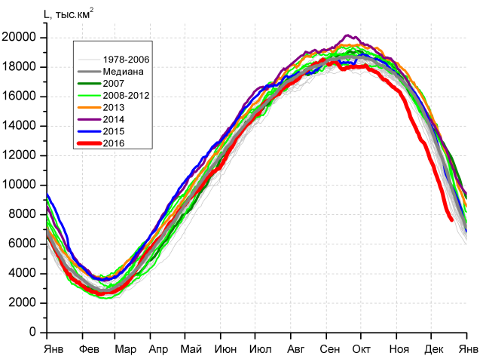 | 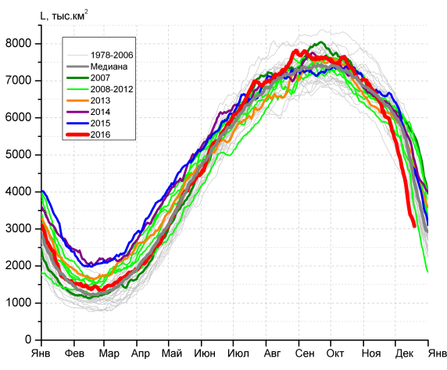
а) | б)
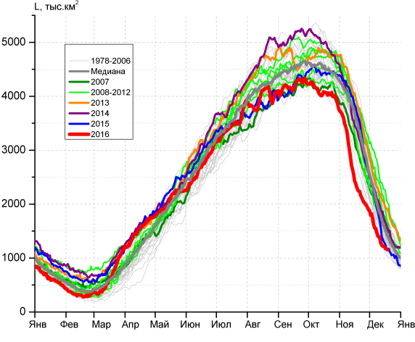 | 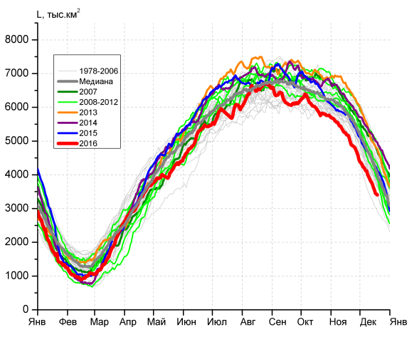
в) | г)

Рисунок 7 – Ежедневные оценки сезонного хода ледовитости Южного Океана и меридиональных секторов за период 26.10.1978 – 18.12.2016 по годам на основе расчетов по данным SSMR-SSM/I-SSMIS, алгоритм NASATEAM: а) Южный Океан, б) Атлантический сектор (60°W-30°E, море Уэдделла), в) Индоокеанский сектор (30°E-150°E, моря Космонавтов, Содружества, Моусона), г) Тихоокеанский сектор (150°E-60°W, моря Росса, Беллинсгаузена)

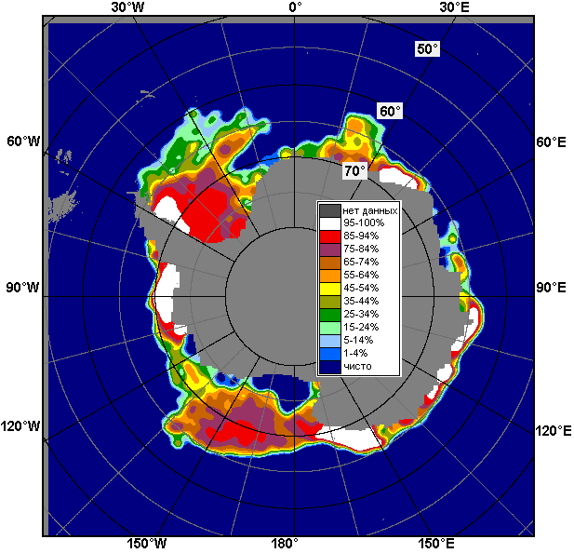 | 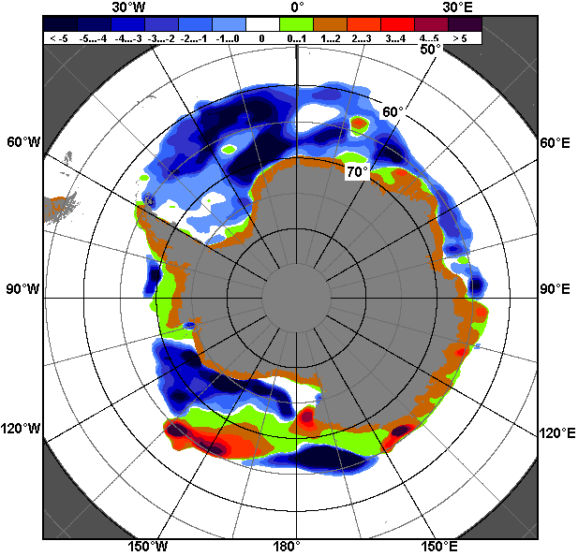 | 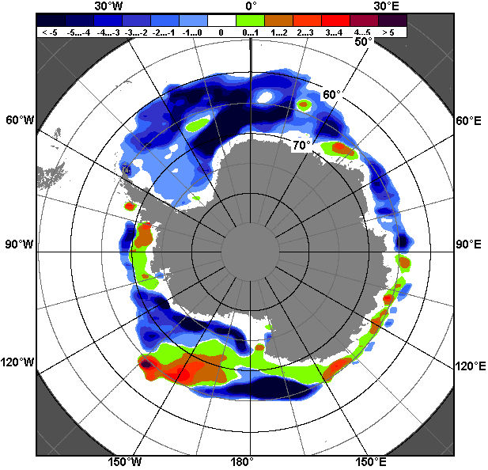
12.12 – 18.12
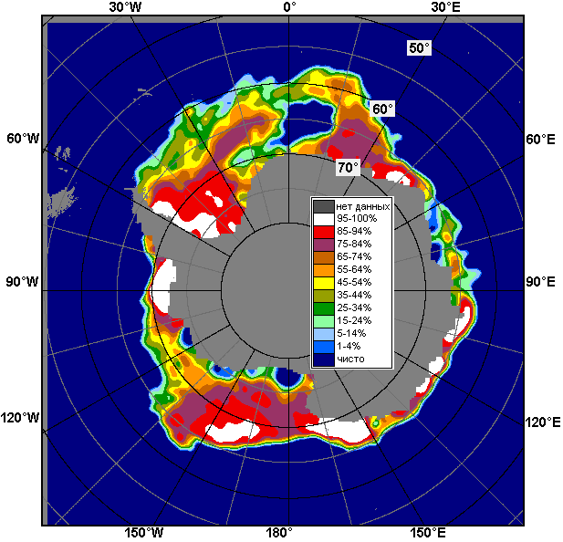 | 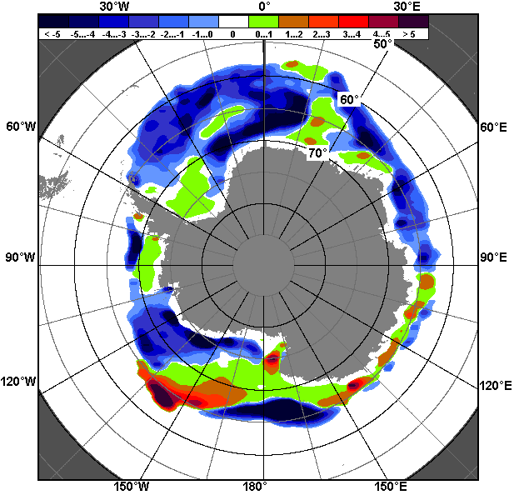 | 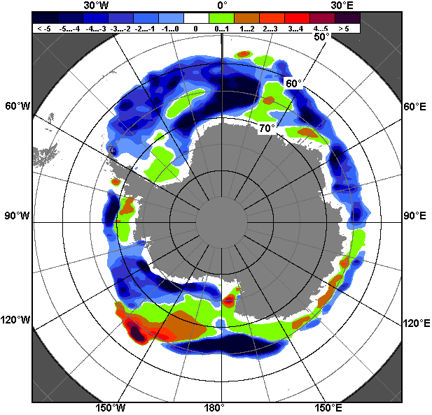
19.11 – 18.12

Рисунок 8 – Медианные распределения общей сплоченности льда за текущие 7 и 30-дневные промежутки (слева) и её разности относительно медианного распределения за тот же месяц за периоды 1978-2016 (центр) и 2006-2016 гг. (справа) на основе расчетов по данным SSMR-SSM/I-SSMIS, алгоритм NASATEAM

Таблица 4 – Динамика изменения значений ледовитости по сравнению с предыдущей неделей для морей Южного океана за 12 - 18.12.2016 г. по данным наблюдений SSMR-SSM/I-SSMIS
Регион | Южный Океан | Атлантический сектор | Индоокеанский сектор | Тихоокеанский сектор
Разность | -1800.9 | -1087.4 | -272.3 | -441.2
тыс.кв.км/сут. | -257.3 | -155.3 | -38.9 | -63.0

Таблица 5 - Медианные значения ледовитости для Южного океана и 3 меридиональных секторов за текущие 30 и 7-дневные интервалы и её аномалии от 2011-2015 гг. и интервалов 2006-2016 гг. и 1978-2016 гг. по данным наблюдений SSMR-SSM/I-SSMIS, алгоритм NASATEAM
Южный Океан
Месяц | S, тыс. км² | Аномалии, тыс км²/%
 |  | 2011 г | 2012 г | 2013 г | 2014 г | 2015 г | 2006-2016гг | 1978-2016гг
19.11-18.12 | 10946.2 | -2515.4 | -2281.2 | -3290.3 | -3018.8 | -2335.1 | -2415.2 | -2146.9
 |  | -18.7 | -17.2 | -23.1 | -21.6 | -17.6 | -18.1 | -16.4
12-18.12 | 8334.5 | -3451.6 | -2528.4 | -3760.4 | -3853.3 | -2268.0 | -2861.6 | -2425.1
 |  | -29.3 | -23.3 | -31.1 | -31.6 | -21.4 | -25.6 | -22.5
Атлантический сектор (60°W-30°E, море Уэдделла)
Месяц | S, тыс. км² | Аномалии, тыс км²/%
 |  | 2011 г | 2012 г | 2013 г | 2014 г | 2015 г | 2006-2016гг | 1978-2016гг
19.11-18.12 | 4942.4 | -1127.2 | -853.1 | -806.8 | -1011.2 | -1036.8 | -794.0 | -752.0
 |  | -18.6 | -14.7 | -14.0 | -17.0 | -17.3 | -13.8 | -13.2
12-18.12 | 3495.5 | -2063.7 | -1508.3 | -1633.7 | -1823.7 | -1417.1 | -1452.1 | -1311.0
 |  | -37.1 | -30.1 | -31.9 | -34.3 | -28.8 | -29.3 | -27.3
Индоокеанский сектор (30°E-150°E, моря Космонавтов, Содружества, Моусона)
Месяц | S, тыс. км² | Аномалии, тыс км²/%
 |  | 2011 г | 2012 г | 2013 г | 2014 г | 2015 г | 2006-2016гг | 1978-2016гг
19.11-18.12 | 1704.3 | -561.8 | -569.4 | -1037.1 | -706.9 | -625.5 | -747.8 | -675.2
 |  | -24.8 | -25.0 | -37.8 | -29.3 | -26.8 | -30.5 | -28.4
12-18.12 | 1215.0 | -573.0 | -377.8 | -812.8 | -535.3 | -115.3 | -527.5 | -414.5
 |  | -32.0 | -23.7 | -40.1 | -30.6 | -8.7 | -30.3 | -25.4
Тихоокеанский сектор (150°E-60°W, моря Росса, Беллинсгаузена)
Месяц | S, тыс. км² | Аномалии, тыс км²/%
 |  | 2011 г | 2012 г | 2013 г | 2014 г | 2015 г | 2006-2016гг | 1978-2016гг
19.11-18.12 | 4299.5 | -826.4 | -853.5 | -1446.4 | -1300.7 | -672.8 | -872.9 | -719.5
 |  | -16.1 | -16.6 | -25.2 | -23.2 | -13.5 | -16.9 | -14.3
12-18.12 | 3624.1 | -814.9 | -642.4 | -1313.9 | -1494.3 | -735.6 | -882.0 | -699.7
 |  | -18.4 | -15.1 | -26.6 | -29.2 | -16.9 | -19.6 | -16.2

Таблица 6 – Экстремальные значения ледовитости для Южного океана и 3 меридиональных секторов за текущий 7-дневный интервал по данным наблюдений SSMR-SSM/I-SSMIS, алгоритм NASATEAM
Южный Океан
Месяц | Минимальное знач. | Максимальное знач. | Среднее знач. | Медиана
12-18.12 | 7784.0  18.12.2016 | 12830.8  12.12.2007 | 10759.7 | 10774.3
Атлантический сектор (60°W-30°E, море Уэдделла)
Месяц | Минимальное знач. | Максимальное знач. | Среднее знач. | Медиана
12-18.12 | 3191.2  18.12.2016 | 6116.8  12.12.2002 | 4806.5 | 4842.2
Индоокеанский сектор (30°E-150°E, моря Космонавтов, Содружества, Моусона)
Месяц | Минимальное знач. | Максимальное знач. | Среднее знач. | Медиана
12-18.12 | 1054.8  18.12.1986 | 2405.8  13.12.2010 | 1629.4 | 1600.1
Тихоокеанский сектор (150°E-60°W, моря Росса, Беллинсгаузена)
Месяц | Минимальное знач. | Максимальное знач. | Среднее знач. | Медиана
12-18.12 | 3005.4  18.12.1979 | 5366.9  12.12.1998 | 4323.7 | 4323.1

Приложение 1 – Статистические значения ледовитостей по отдельным акваториям Северной Полярной Области и Южного океана

Таблица 7 – Средние, аномалии среднего и экстремальные значения ледовитостей для Северной полярной области и её отдельных акваторий за текущие 7-дневный (неделя) и 30-дневный промежутки времени по данным наблюдений SSMR-SSM/I-SSMIS, алгоритм NASATEAM за период 1978-2016 гг.
12-18.12
Регион | S, тыс. км² | Аномалии, тыс км²/% |  |  |  |  |  |  | 1978-2016гг
 |  | 2011 г | 2012 г | 2013 г | 2014 г | 2015 г | 2006-2016гг | 1978-2016гг | Минимум дата | Максимум дата | Среднее | Медиана
Сев. полярная область | 11504.9 | -660.3 | -348.7 | -714.3 | -826.7 | -649.4 | -588.7 | -1354.7 | 11248.7  12.12.2016 | 14031.3  17.12.1980 | 12859.6 | 12883.7
 |  | -5.4 | -2.9 | -5.8 | -6.7 | -5.3 | -4.9 | -10.5
Сектор 45°W-95°E | 2371.7 | -249.0 | -31.4 | -555.9 | -496.7 | -210.6 | -354.4 | -802.6 | 2283.7  12.12.2016 | 4025.0  17.12.1980 | 3174.3 | 3200.9
 |  | -9.5 | -1.3 | -19.0 | -17.3 | -8.2 | -13.0 | -25.3
Гренландское море | 502.1 | -107.0 | -131.0 | -163.9 | -89.5 | -75.0 | -103.2 | -198.5 | 497.6  12.12.2016 | 1042.8  15.12.1988 | 700.6 | 658.1
 |  | -17.6 | -20.7 | -24.6 | -15.1 | -13.0 | -17.0 | -28.3
Баренцево море | 216.2 | -119.2 | 27.7 | -147.4 | -182.7 | -23.7 | -107.1 | -336.8 | 159.2  17.12.2012 | 923.4  17.12.1980 | 553.0 | 578.2
 |  | -35.5 | 14.7 | -40.5 | -45.8 | -9.9 | -33.1 | -60.9
Карское море | 638.5 | 43.2 | 100.2 | -174.2 | -171.3 | -110.2 | -102.6 | -164.5 | 478.2  17.12.2012 | 839.2  12.12.1978 | 803.0 | 838.6
 |  | 7.3 | 18.6 | -21.4 | -21.2 | -14.7 | -13.8 | -20.5
Сектор 95°E-170°W | 3707.0 | -220.6 | 62.6 | 169.8 | 30.6 | -96.5 | 6.6 | -133.3 | 3364.3  12.12.2007 | 4247.5  18.12.1998 | 3840.4 | 3828.7
 |  | -5.6 | 1.7 | 4.8 | 0.8 | -2.5 | 0.2 | -3.5
Море Лаптевых | 674.3 | 0.1 | 0.0 | 0.0 | 0.0 | 0.0 | 0.0 | 0.0 | 673.6  12.12.1993 | 674.3  12.12.1978 | 674.3 | 674.3
 |  | 0.0 | 0.0 | 0.0 | 0.0 | 0.0 | 0.0 | 0.0
Восточно-Сибирское море | 915.1 | 0.0 | 0.0 | 0.0 | 0.0 | 0.0 | 0.4 | 0.1 | 893.2  13.12.2007 | 915.1  12.12.1978 | 915.0 | 915.1
 |  | 0.0 | 0.0 | 0.0 | 0.0 | 0.0 | 0.0 | 0.0
Чукотское море | 463.9 | -133.4 | -133.4 | -104.0 | -127.0 | -133.4 | -104.4 | -124.7 | 340.5  12.12.2007 | 597.3  12.12.1978 | 588.6 | 597.3
 |  | -22.3 | -22.3 | -18.3 | -21.5 | -22.3 | -18.4 | -21.2
Берингово море | 159.9 | -176.4 | -246.2 | 15.3 | -15.5 | -160.9 | -92.8 | -177.4 | 53.7  12.12.2007 | 686.0  18.12.1999 | 337.3 | 324.8
 |  | -52.5 | -60.6 | 10.6 | -8.9 | -50.2 | -36.7 | -52.6
Сектор 170°W-45°W | 5426.2 | -190.7 | -379.9 | -328.2 | -360.5 | -342.3 | -241.0 | -418.8 | 5097.8  13.12.1998 | 6333.9  18.12.1982 | 5845.0 | 5851.3
 |  | -3.4 | -6.5 | -5.7 | -6.2 | -5.9 | -4.3 | -7.2
Море Бофорта | 486.6 | 0.0 | 0.0 | 0.0 | 0.0 | 0.0 | 0.0 | 0.0 | 485.9  12.12.1992 | 486.6  12.12.1978 | 486.6 | 486.6
 |  | 0.0 | 0.0 | 0.0 | 0.0 | 0.0 | 0.0 | 0.0
Гудзонов залив | 558.4 | -204.8 | -222.8 | -269.4 | -277.7 | -72.0 | -179.6 | -206.8 | 277.2  12.12.1998 | 839.0  12.12.1978 | 765.2 | 832.8
 |  | -26.8 | -28.5 | -32.5 | -33.2 | -11.4 | -24.3 | -27.0
Море Лабрадор | 9.3 | -5.2 | -5.0 | -27.5 | -29.4 | -31.1 | -12.0 | -36.7 | 0.5  14.12.1997 | 197.9  18.12.1982 | 46.0 | 26.2
 |  | -35.7 | -35.0 | -74.8 | -76.0 | -77.1 | -56.3 | -79.9
Дейвисов пролив | 302.1 | 7.9 | 8.8 | 1.3 | -1.9 | -81.0 | 11.1 | -26.1 | 128.7  12.12.2010 | 537.1  18.12.1982 | 328.2 | 315.2
 |  | 2.7 | 3.0 | 0.4 | -0.6 | -21.1 | 3.8 | -7.9
Канадский архипелаг | 1151.7 | 97.3 | -25.7 | -29.7 | -26.5 | -38.3 | 13.4 | -9.6 | 1001.9  18.12.2010 | 1190.1  12.12.1978 | 1161.3 | 1187.8
 |  | 9.2 | -2.2 | -2.5 | -2.2 | -3.2 | 1.2 | -0.8
19.11-18.12
Регион | S, тыс. км² | Аномалии, тыс км²/% |  |  |  |  |  |  | 1978-2016гг
 |  | 2011 г | 2012 г | 2013 г | 2014 г | 2015 г | 2006-2016гг | 1978-2016гг | Минимум дата | Максимум дата | Среднее | Медиана
Сев. полярная область | 10202.3 | -1028.6 | -794.3 | -1196.9 | -1286.8 | -1021.5 | -952.9 | -1801.2 | 8539.1  19.11.2016 | 14031.3  17.12.1980 | 12003.5 | 12034.5
 |  | -9.2 | -7.2 | -10.5 | -11.2 | -9.1 | -8.5 | -15.0
Сектор 45°W-95°E | 1969.9 | -573.4 | -271.2 | -748.7 | -939.9 | -389.5 | -603.5 | -1031.2 | 1455.4  19.11.2016 | 4025.0  17.12.1980 | 3001.1 | 3023.0
 |  | -22.5 | -12.1 | -27.5 | -32.3 | -16.5 | -23.5 | -34.4
Гренландское море | 468.3 | -127.7 | -107.8 | -189.0 | -97.8 | -76.6 | -114.4 | -188.7 | 396.5  20.11.2016 | 1042.8  11.12.1988 | 657.0 | 627.7
 |  | -21.4 | -18.7 | -28.8 | -17.3 | -14.1 | -19.6 | -28.7
Баренцево море | 124.0 | -152.5 | -37.5 | -139.6 | -340.1 | -8.4 | -145.9 | -366.0 | 21.1  23.11.2016 | 923.4  17.12.1980 | 490.0 | 521.9
 |  | -55.2 | -23.2 | -53.0 | -73.3 | -6.4 | -54.1 | -74.7
Карское море | 420.0 | -187.1 | -67.4 | -334.2 | -401.4 | -265.3 | -270.7 | -356.6 | 135.6  19.11.2016 | 839.2  19.11.1982 | 776.5 | 823.6
 |  | -30.8 | -13.8 | -44.3 | -48.9 | -38.7 | -39.2 | -45.9
Сектор 95°E-170°W | 3509.7 | -111.5 | -22.6 | 48.4 | 138.2 | -54.9 | 4.7 | -118.8 | 3094.9  20.11.2016 | 4247.5  18.12.1998 | 3628.5 | 3608.2
 |  | -3.1 | -0.6 | 1.4 | 4.1 | -1.5 | 0.1 | -3.3
Море Лаптевых | 668.1 | -6.1 | -6.2 | -6.2 | -6.2 | -6.2 | -5.6 | -6.0 | 613.0  21.11.2016 | 674.3  19.11.1979 | 674.1 | 674.3
 |  | -0.9 | -0.9 | -0.9 | -0.9 | -0.9 | -0.8 | -0.9
Восточно-Сибирское море | 915.1 | 0.0 | 0.0 | 0.0 | 12.8 | 0.0 | 2.8 | 0.8 | 838.4  03.12.2007 | 915.1  19.11.1978 | 914.3 | 915.1
 |  | 0.0 | 0.0 | 0.0 | 1.4 | 0.0 | 0.3 | 0.1
Чукотское море | 372.0 | -169.7 | -225.0 | -139.9 | -21.4 | -123.0 | -107.1 | -170.3 | 205.6  20.11.2016 | 597.3  19.11.1981 | 542.2 | 597.3
 |  | -31.3 | -37.7 | -27.3 | -5.4 | -24.8 | -22.4 | -31.4
Берингово море | 108.0 | -145.5 | -172.8 | 20.2 | 23.6 | -55.8 | -63.1 | -121.8 | 5.9  21.11.2014 | 686.0  18.12.1999 | 229.7 | 215.6
 |  | -57.4 | -61.6 | 23.1 | 28.0 | -34.1 | -36.9 | -53.0
Сектор 170°W-45°W | 4722.7 | -343.7 | -500.6 | -496.7 | -485.2 | -577.0 | -354.1 | -651.2 | 3955.2  19.11.2016 | 6333.9  18.12.1982 | 5373.9 | 5446.9
 |  | -6.8 | -9.6 | -9.5 | -9.3 | -10.9 | -7.0 | -12.1
Море Бофорта | 486.5 | -0.1 | -0.1 | -0.1 | -0.1 | -0.1 | 0.0 | -0.1 | 459.0  27.11.2007 | 486.6  19.11.1978 | 486.5 | 486.6
 |  | 0.0 | 0.0 | 0.0 | 0.0 | 0.0 | 0.0 | 0.0
Гудзонов залив | 214.8 | -178.8 | -263.2 | -350.9 | -420.7 | -241.6 | -214.8 | -330.0 | 17.6  19.11.2016 | 839.0  23.11.1986 | 544.8 | 594.9
 |  | -45.4 | -55.1 | -62.0 | -66.2 | -52.9 | -50.0 | -60.6
Море Лабрадор | 6.1 | -6.2 | -3.5 | -8.4 | -11.4 | -10.9 | -5.5 | -18.0 | 0.0  19.11.2007 | 197.9  18.12.1982 | 24.0 | 11.9
 |  | -50.4 | -36.7 | -58.0 | -65.3 | -64.2 | -47.7 | -74.7
Дейвисов пролив | 221.5 | 2.6 | 15.1 | -11.0 | 40.3 | -105.6 | 4.3 | -43.3 | 27.8  19.11.2016 | 537.1  18.12.1982 | 264.8 | 274.1
 |  | 1.2 | 7.3 | -4.7 | 22.2 | -32.3 | 2.0 | -16.3
Канадский архипелаг | 1025.0 | 25.6 | -45.2 | -77.5 | -78.8 | -116.2 | -29.6 | -72.0 | 841.6  21.11.2010 | 1190.1  19.11.1986 | 1097.1 | 1113.5
 |  | 2.6 | -4.2 | -7.0 | -7.1 | -10.2 | -2.8 | -6.6
Таблица 8 – Средние, аномалии среднего и экстремальные значения ледовитостей для Южного океана и его отдельных акваторий за текущие 7-дневный (неделя) и 30-дневный промежутки времени по данным наблюдений SSMR-SSM/I-SSMIS, алгоритм NASATEAM за период 1978-2016 гг.
12-18.12
Регион | S, тыс. км² | Аномалии, тыс км²/% |  |  |  |  |  |  | 1978-2016гг
 |  | 2011 г | 2012 г | 2013 г | 2014 г | 2015 г | 2006-2016гг | 1978-2016гг | Минимум дата | Максимум дата | Среднее | Медиана
Южный Океан | 8334.5 | -3451.6 | -2528.4 | -3760.4 | -3853.3 | -2268.0 | -2861.6 | -2425.1 | 7784.0  18.12.2016 | 12830.8  12.12.2007 | 10759.7 | 10774.3
 |  | -29.3 | -23.3 | -31.1 | -31.6 | -21.4 | -25.6 | -22.5
Атлантический сектор | 3495.5 | -2063.7 | -1508.3 | -1633.7 | -1823.7 | -1417.1 | -1452.1 | -1311.0 | 3191.2  18.12.2016 | 6116.8  12.12.2002 | 4806.5 | 4842.2
 |  | -37.1 | -30.1 | -31.9 | -34.3 | -28.8 | -29.3 | -27.3
Западная часть моря Уэдделла | 1903.5 | -66.9 | -398.1 | -291.3 | -281.6 | -126.3 | -105.8 | -83.7 | 1353.7  12.12.2001 | 2306.5  13.12.2012 | 1987.1 | 1973.3
 |  | -3.4 | -17.3 | -13.3 | -12.9 | -6.2 | -5.3 | -4.2
Восточная часть моря Уэдделла | 1592.0 | -1996.9 | -1110.2 | -1342.4 | -1542.2 | -1290.8 | -1346.2 | -1227.3 | 1298.5  18.12.2016 | 3997.9  12.12.2008 | 2819.4 | 2846.2
 |  | -55.6 | -41.1 | -45.7 | -49.2 | -44.8 | -45.8 | -43.5
Индоокеанский сектор | 1215.0 | -573.0 | -377.8 | -812.8 | -535.3 | -115.3 | -527.5 | -414.5 | 1054.8  18.12.1986 | 2405.8  13.12.2010 | 1629.4 | 1600.1
 |  | -32.0 | -23.7 | -40.1 | -30.6 | -8.7 | -30.3 | -25.4
Море Космонавтов | 303.1 | -122.7 | -91.0 | -236.2 | -84.4 | 88.0 | -205.8 | -175.2 | 166.6  18.12.2015 | 1041.0  12.12.2010 | 478.3 | 448.7
 |  | -28.8 | -23.1 | -43.8 | -21.8 | 40.9 | -40.4 | -36.6
Море Содружества | 223.5 | -300.0 | -129.2 | -269.5 | -387.7 | -140.7 | -244.0 | -212.9 | 168.0  18.12.1978 | 776.9  12.12.1999 | 436.5 | 431.9
 |  | -57.3 | -36.6 | -54.7 | -63.4 | -38.6 | -52.2 | -48.8
Море Моусона | 688.3 | -150.4 | -157.6 | -307.2 | -63.2 | -62.6 | -77.7 | -26.4 | 508.2  18.12.2006 | 1069.6  12.12.2013 | 714.6 | 696.6
 |  | -17.9 | -18.6 | -30.9 | -8.4 | -8.3 | -10.1 | -3.7
Тихоокеанский сектор | 3624.1 | -814.9 | -642.4 | -1313.9 | -1494.3 | -735.6 | -882.0 | -699.7 | 3005.4  18.12.1979 | 5366.9  12.12.1998 | 4323.7 | 4323.1
 |  | -18.4 | -15.1 | -26.6 | -29.2 | -16.9 | -19.6 | -16.2
Море Росса | 3168.9 | -761.7 | -408.6 | -974.2 | -1387.7 | -489.7 | -768.7 | -582.9 | 2345.4  18.12.1979 | 4857.6  12.12.1998 | 3751.8 | 3711.8
 |  | -19.4 | -11.4 | -23.5 | -30.5 | -13.4 | -19.5 | -15.5
Море Беллинсгаузена | 455.2 | -53.2 | -233.7 | -339.7 | -106.6 | -245.9 | -113.3 | -116.8 | 354.1  18.12.2008 | 1033.6  12.12.1986 | 571.9 | 553.9
 |  | -10.5 | -33.9 | -42.7 | -19.0 | -35.1 | -19.9 | -20.4

19.11-18.12
Регион | S, тыс. км² | Аномалии, тыс км²/% |  |  |  |  |  |  | 1978-2016гг
 |  | 2011 г | 2012 г | 2013 г | 2014 г | 2015 г | 2006-2016гг | 1978-2016гг | Минимум дата | Максимум дата | Среднее | Медиана
Южный Океан | 10946.2 | -2515.4 | -2281.2 | -3290.3 | -3018.8 | -2335.1 | -2415.2 | -2146.9 | 7784.0  18.12.2016 | 16659.0  19.11.2010 | 13093.1 | 13234.8
 |  | -18.7 | -17.2 | -23.1 | -21.6 | -17.6 | -18.1 | -16.4
Атлантический сектор | 4942.4 | -1127.2 | -853.1 | -806.8 | -1011.2 | -1036.8 | -794.0 | -752.0 | 3191.2  18.12.2016 | 7179.9  19.11.1988 | 5694.4 | 5863.9
 |  | -18.6 | -14.7 | -14.0 | -17.0 | -17.3 | -13.8 | -13.2
Западная часть моря Уэдделла | 1945.1 | -61.8 | -330.9 | -224.3 | -260.2 | -188.7 | -101.3 | -111.1 | 1350.3  11.12.2001 | 2647.6  23.11.1997 | 2056.2 | 2068.4
 |  | -3.1 | -14.5 | -10.3 | -11.8 | -8.8 | -5.0 | -5.4
Восточная часть моря Уэдделла | 2997.4 | -1065.4 | -522.2 | -582.4 | -751.0 | -848.1 | -692.7 | -640.9 | 1298.5  18.12.2016 | 4917.7  20.11.2002 | 3638.3 | 3801.4
 |  | -26.2 | -14.8 | -16.3 | -20.0 | -22.1 | -18.8 | -17.6
Индоокеанский сектор | 1704.3 | -561.8 | -569.4 | -1037.1 | -706.9 | -625.5 | -747.8 | -675.2 | 1054.8  18.12.1986 | 4118.1  19.11.1984 | 2379.5 | 2315.8
 |  | -24.8 | -25.0 | -37.8 | -29.3 | -26.8 | -30.5 | -28.4
Море Космонавтов | 451.8 | -172.9 | -220.8 | -359.8 | -258.2 | -107.8 | -322.3 | -302.4 | 166.6  18.12.2015 | 1432.1  19.11.2010 | 754.2 | 745.2
 |  | -27.7 | -32.8 | -44.3 | -36.4 | -19.3 | -41.6 | -40.1
Море Содружества | 445.7 | -129.9 | -233.6 | -237.5 | -347.9 | -275.7 | -265.0 | -255.3 | 168.0  18.12.1978 | 1462.0  19.11.1984 | 701.1 | 662.5
 |  | -22.6 | -34.4 | -34.8 | -43.8 | -38.2 | -37.3 | -36.4
Море Моусона | 806.8 | -259.1 | -115.0 | -439.9 | -100.8 | -242.1 | -160.6 | -117.5 | 508.2  18.12.2006 | 1616.7  19.11.1983 | 924.3 | 894.9
 |  | -24.3 | -12.5 | -35.3 | -11.1 | -23.1 | -16.6 | -12.7
Тихоокеанский сектор | 4299.5 | -826.4 | -853.5 | -1446.4 | -1300.7 | -672.8 | -872.9 | -719.5 | 3005.4  18.12.1979 | 6559.7  19.11.2013 | 5019.0 | 5053.9
 |  | -16.1 | -16.6 | -25.2 | -23.2 | -13.5 | -16.9 | -14.3
Море Росса | 3811.2 | -752.4 | -468.3 | -970.8 | -1103.0 | -391.2 | -689.2 | -545.4 | 2345.4  18.12.1979 | 5713.5  21.11.1998 | 4356.6 | 4378.1
 |  | -16.5 | -10.9 | -20.3 | -22.4 | -9.3 | -15.3 | -12.5
Море Беллинсгаузена | 488.2 | -74.1 | -385.1 | -475.6 | -197.8 | -281.5 | -183.7 | -174.2 | 318.5  06.12.2008 | 1310.4  19.11.1986 | 662.4 | 631.7
 |  | -13.2 | -44.1 | -49.3 | -28.8 | -36.6 | -27.3 | -26.3

Таблица 9 – Динамика изменения значений ледовитости по сравнению с предыдущей неделей для морей Северной полярной области и Южного океана за текущий 7-дневный (неделя) промежуток времени по данным наблюдений SSMIS
12-18.12
Регион | Сев. полярная область | Сектор 45°W-95°E | Гренландское море | Баренцево море
Разность | 838.9 | 202.2 | 8.5 | 60.9
тыс.кв.км/сут. | 119.8 | 28.9 | 1.2 | 8.7
12-18.12
Регион | Карское море | Сектор 95°E-170°W | Море Лаптевых | Восточно-Сибирское море
Разность | 137.3 | 66.2 | 0.0 | 0.0
тыс.кв.км/сут. | 19.6 | 9.5 | 0.0 | 0.0
12-18.12
Регион | Чукотское море | Берингово море | Сектор 170°W-45°W | Море Бофорта
Разность | 53.2 | 14.5 | 570.5 | 0.0
тыс.кв.км/сут. | 7.6 | 2.1 | 81.5 | 0.0
12-18.12
Регион | Гудзонов залив | Море Лабрадор | Дейвисов пролив | Канадский архипелаг
Разность | 355.5 | 2.3 | 16.5 | 121.3
тыс.кв.км/сут. | 50.8 | 0.3 | 2.4 | 17.3
12-18.12
Регион | Южный Океан | Атлантический сектор | Западная часть моря Уэдделла | Восточная часть моря Уэдделла
Разность | -1800.9 | -1087.4 | -26.8 | -1060.7
тыс.кв.км/сут. | -257.3 | -155.3 | -3.8 | -151.5
12-18.12
Регион | Индоокеанский сектор | Море Космонавтов | Море Содружества | Море Моусона
Разность | -272.3 | -96.8 | -106.6 | -68.9
тыс.кв.км/сут. | -38.9 | -13.8 | -15.2 | -9.8
12-18.12
Регион | Тихоокеанский сектор | Море Росса | Море Беллинсгаузена
Разность | -441.2 | -437.9 | -3.3
тыс.кв.км/сут. | -63.0 | -62.6 | -0.5

Характеристика исходного материала и методика расчетов

Для иллюстрации ледовых условий Арктического региона представлены совмещенные региональные карты ААНИИ, ГМЦ России, ледовой службы Германии (BSH), Канадской ледовой службы – КЛС и Национального ледового центра США - НЛЦ. Совмещение карт выполнено путем перекрытия слоев (ААНИИ, слой #1), (региональная карта НЛЦ, слой #1), (ГМЦ России, слой #1), (BSH, слой #1) -> (КЛС, слой #2) –> (обзорная карта НЛЦ, слой #3). Как результат, карты ААНИИ характеризуют ледовые условия морей Гренландского…Бофорта и Охотского, карты ГМЦ России – Азовского, Каспийского и Белого, карты НЛЦ – Берингова моря, карты BSH – Балтийского карты КЛС - морей Бофорта, Канадского архипелага, Баффина, Девисова пролива, Лабрадор, Св. Лаврентия, а НЛЦ - Арктического Бассейна, Линкольна, южной части Гренландского моря, а также в летний период – моря Бофорта, Чукотское и Берингово (при этом полный охват карт НЛЦ – вся акватория СЛО и субполярные моря). Для построения совмещенных карт используется архив данных в обменном формате ВМО СИГРИД3 Мирового центра данных по морскому льду (МЦД МЛ). В пределах отдельного срока выборка карт из архива проводилась по критериям близости карт к сроку выпуска карты ААНИИ с максимальным интервалом времени между картами до 7 суток (день недели выпуска карт ААНИИ и ГМЦ России– каждая среда, BSH – каждый понедельник, КЛС – каждый вторник, НЛЦ – 1 раз в 2 недели по вторникам для циркумполярных карт и понедельник – четверг для региональных карт).
Для иллюстрации полей толщин льда СЛО использованы ежедневные данные по распределению средневзвешенной толщины льда численной модели ACNFS. Численная модель ACNFS имеет пространственное разрешение 1/12° и является совместной моделью морского льда – океана диагностики и краткосрочного прогнозирования состояния ледяного покрова всех акваторий Северного полушария севернее 40 с.ш. В модели ACNFS используется ледовый блок CICE (Hunke and Lipscomb, 2008), совмещенный с моделью океана HYCOM (Metzger et al., 2008, 2010). Атмосферный форсинг включает поля приземных метеопараметров и радиационного баланса поверхности. Исходная ледовая информация, используемая для расчетов по модели, включают данные альтиметра, ТПО, сплоченность, профиля температуры и солёности воды.
Для иллюстрации ледовых условий Южного океана, а также Северной Полярной области за последние сутки используются ежедневные циркумполярные ледовые информационные продукты НЛЦ США по оценке расположения кромки льда и ледяных массивов - MIZ (Marginal Ice Zone).
Для цветовой окраски карт использован стандарт ВМО (WMO/Td. 1215) для зимнего (по возрасту) и летнего (по общей сплоченности) периодов. Следует также отметить, что в зонах стыковки карт ААНИИ, ГМЦ России, КЛС и НЛЦ наблюдается определенная несогласованность границ и характеристик ледовых зон вследствие ряда различий в ледовых информационных системах подготавливающих служб (карты для Балтийского моря представлены только BSH или ААНИИ). Однако, данная несогласованность несущественна для целей интерпретации ледовых условий в рамках настоящего обзора.
Для получения оценок ледовитости (extent) и приведенной ледовитости – площади льда (area) отдельных секторов, морей, частей морей Северной полярной области и Южного океана и климатического положения кромок заданной повторяемости на основе данных спутниковых систем пассивного микроволнового зондирования SSMR-SSM/I-SSMIS-AMSR2 в МЦД МЛ ААНИИ принята следующая технология расчетов:
- источник данных – архивные (Cavalieri et al., 2008, Meier et al., 2006) и квазиоперативные (Maslanik and Stroeve, 1999) c задержкой 1-2 дня ежедневные матрицы (поля распределения) оценок общей сплоченности Северной (севернее 45° с.ш.) и Южной (южнее 50° с.ш.) Полярных областей на основе обработанных по алгоритму NASATEAM данных многоканальных микроволновых радиометров SSMR-SSM/I-SSMIS ИСЗ NIMBUS-7 и DMSP за период с 26.10.1978 г. по настоящий момент времени, копируемые с сервера НЦДСЛ;
- источник данных – ежедневные матрицы (поля распределения) оценок общей сплоченности Северной и Южной полярной областей на основе обработанных по алгоритму Bootstrap данных многоканального микроволнового радиометра AMSR2 ИСЗ GCOM-W1(SHIZUKU) за период с 01.07.2012 г. по настоящий момент времени, предоставленные Японским космическим агентством (provided by JAXA);
- область расчета – Северная и Южная Полярные области и их регионы с использованием масок океан/суша НЦДСЛ (http://nsidc.org/data/polar_stereo/tools_masks.html);
- границы используемых масок расчета отдельных меридиональных секторов, морей, частей морей Северной полярной области и Южного океана представлены на рисунках П1 – П2, не совпадают с используемыми в НЦДСЛ масками для отдельных акваторий Мирового океана и основаны на номенклатуре ААНИИ для морей Евразийского шельфа (Гренландское - Чукотское), Атласе Северного ледовитого океана (1980) и Атласе океанов (1980) издательства ГУНИО МО.
- вычислительные особенности расчета – авторское программное обеспечение ААНИИ с сохранением точности расчетов и оценке статистических параметров по гистограмме распределения и свободно-распространяемое программное обеспечение GDAL для векторизации полей климатических параметров;

Исходная информация в формате ВМО СИГРИ3 доступна на сервере МЦД МЛ по адресам http://wdc.aari.ru/datasets/d0004 (карты ААНИИ), http://wdc.aari.ru/datasets/d0031 (карты КЛС), http://wdc.aari.ru/datasets/d0032 (карты НЛЦ), ), http://wdc.aari.ru/datasets/d0033 (карты ГМЦ России) и ), http://wdc.aari.ru/datasets/d0035 (карты BSH).
В графическом формате PNG совмещенные карты ААНИИ-КЛС-НЛЦ доступны по адресу http://wdc.aari.ru/datasets/d0040.
Результаты расчетов ледовитости Северной, Южной полярных областей, их отдельных меридиональных секторов, морей и частей морей доступны на сервере МЦД МЛ ААНИИ в каталогах соответственно http://wdc.aari.ru/datasets/ssmi/data/north/extent/ и http://wdc.aari.ru/datasets/ssmi/data/south/extent/.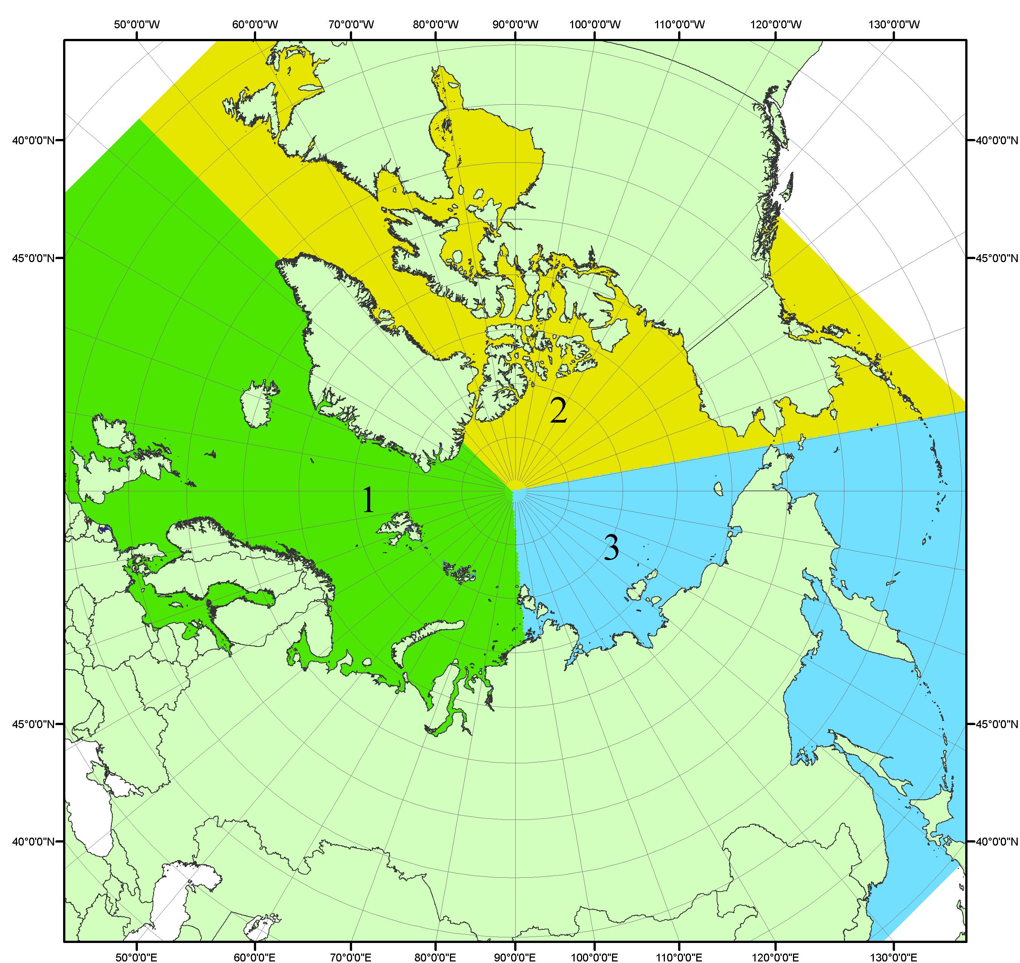
Рисунок П1 – Секторальное деление северной полярной области. 1 - Сектор 45°W-95°E (Гренландское - Карское моря); 2 - Сектор 170°W-45°W (море Бофорта и Канадская Арктика); 3 - Сектор 95°E-170°W (моря Лаптевых - Чукотское, Берингово, Охотское, Японское)
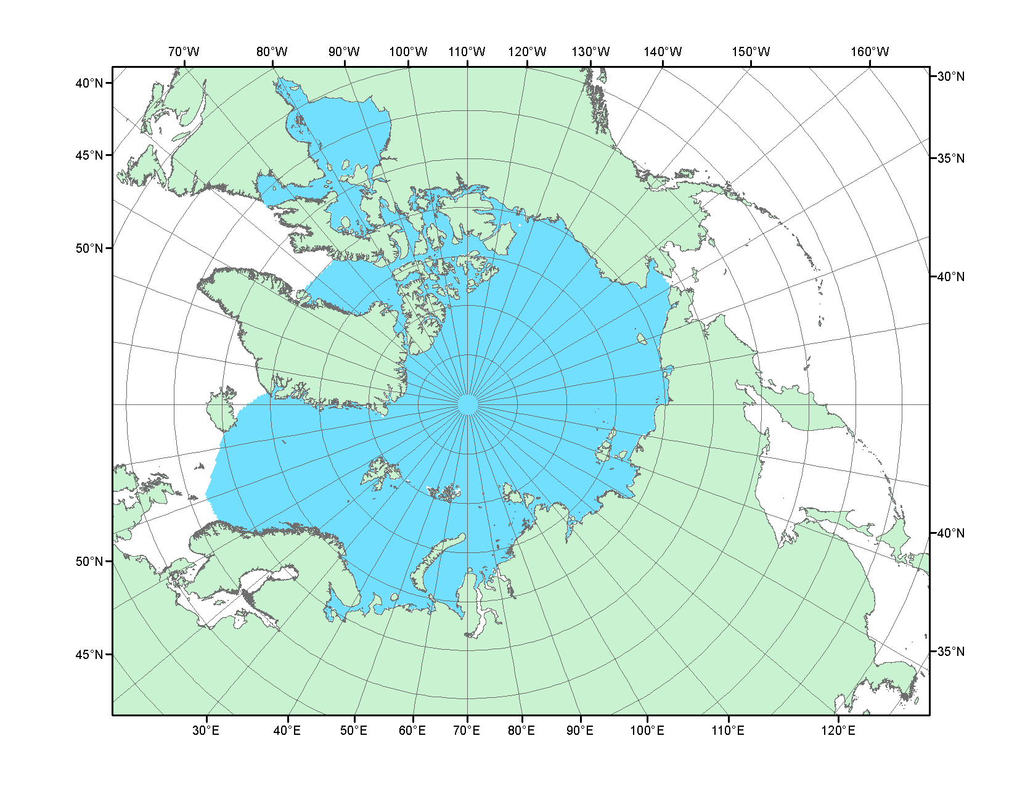
Рисунок П2 – Северный ледовитый океан в официальных границах

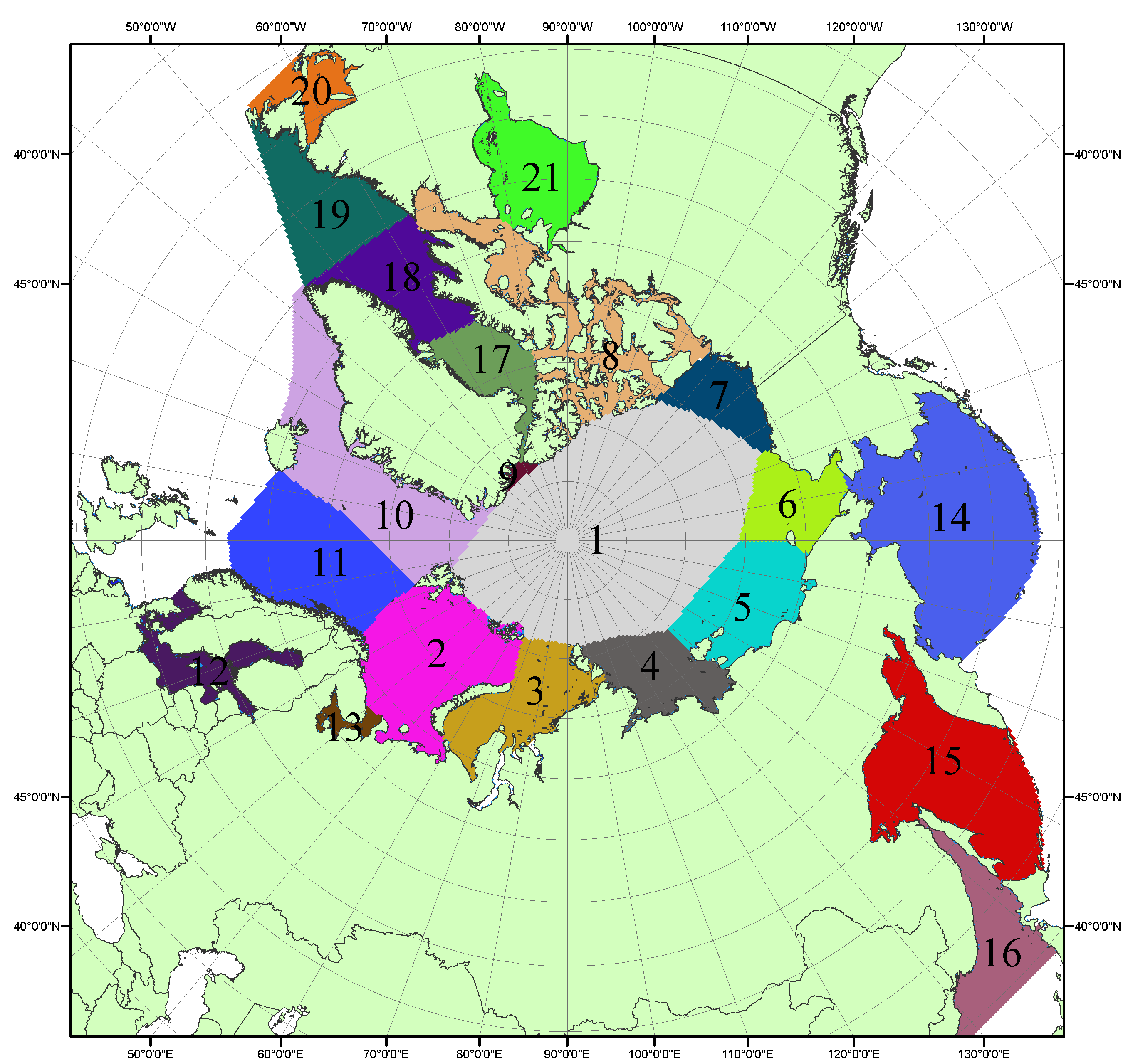

Рисунок П3 – Моря северной полярной области. 1 – Арктический бассейн; 2- Баренцево море; 3 – Карское море; 4 – море Лаптевых; 5 - Восточно-Сибирское море; 6 – Чукотское море; 7 – море Бофорта; 8 – Канадский архипелаг; 9 – море Линкольна; 10 – Гренландское море; 11 – Норвежское море; 12 – Балтийское море; 13 – Белое море; 14 – Берингово море; 15 – Охотское море; 16 – Японское море; 17 – море Баффина; 18 – Дейвисов пролив; 19 – море Лабрадор; 20 – залив Святого Лаврентия; 21 – Гудзонов залив.

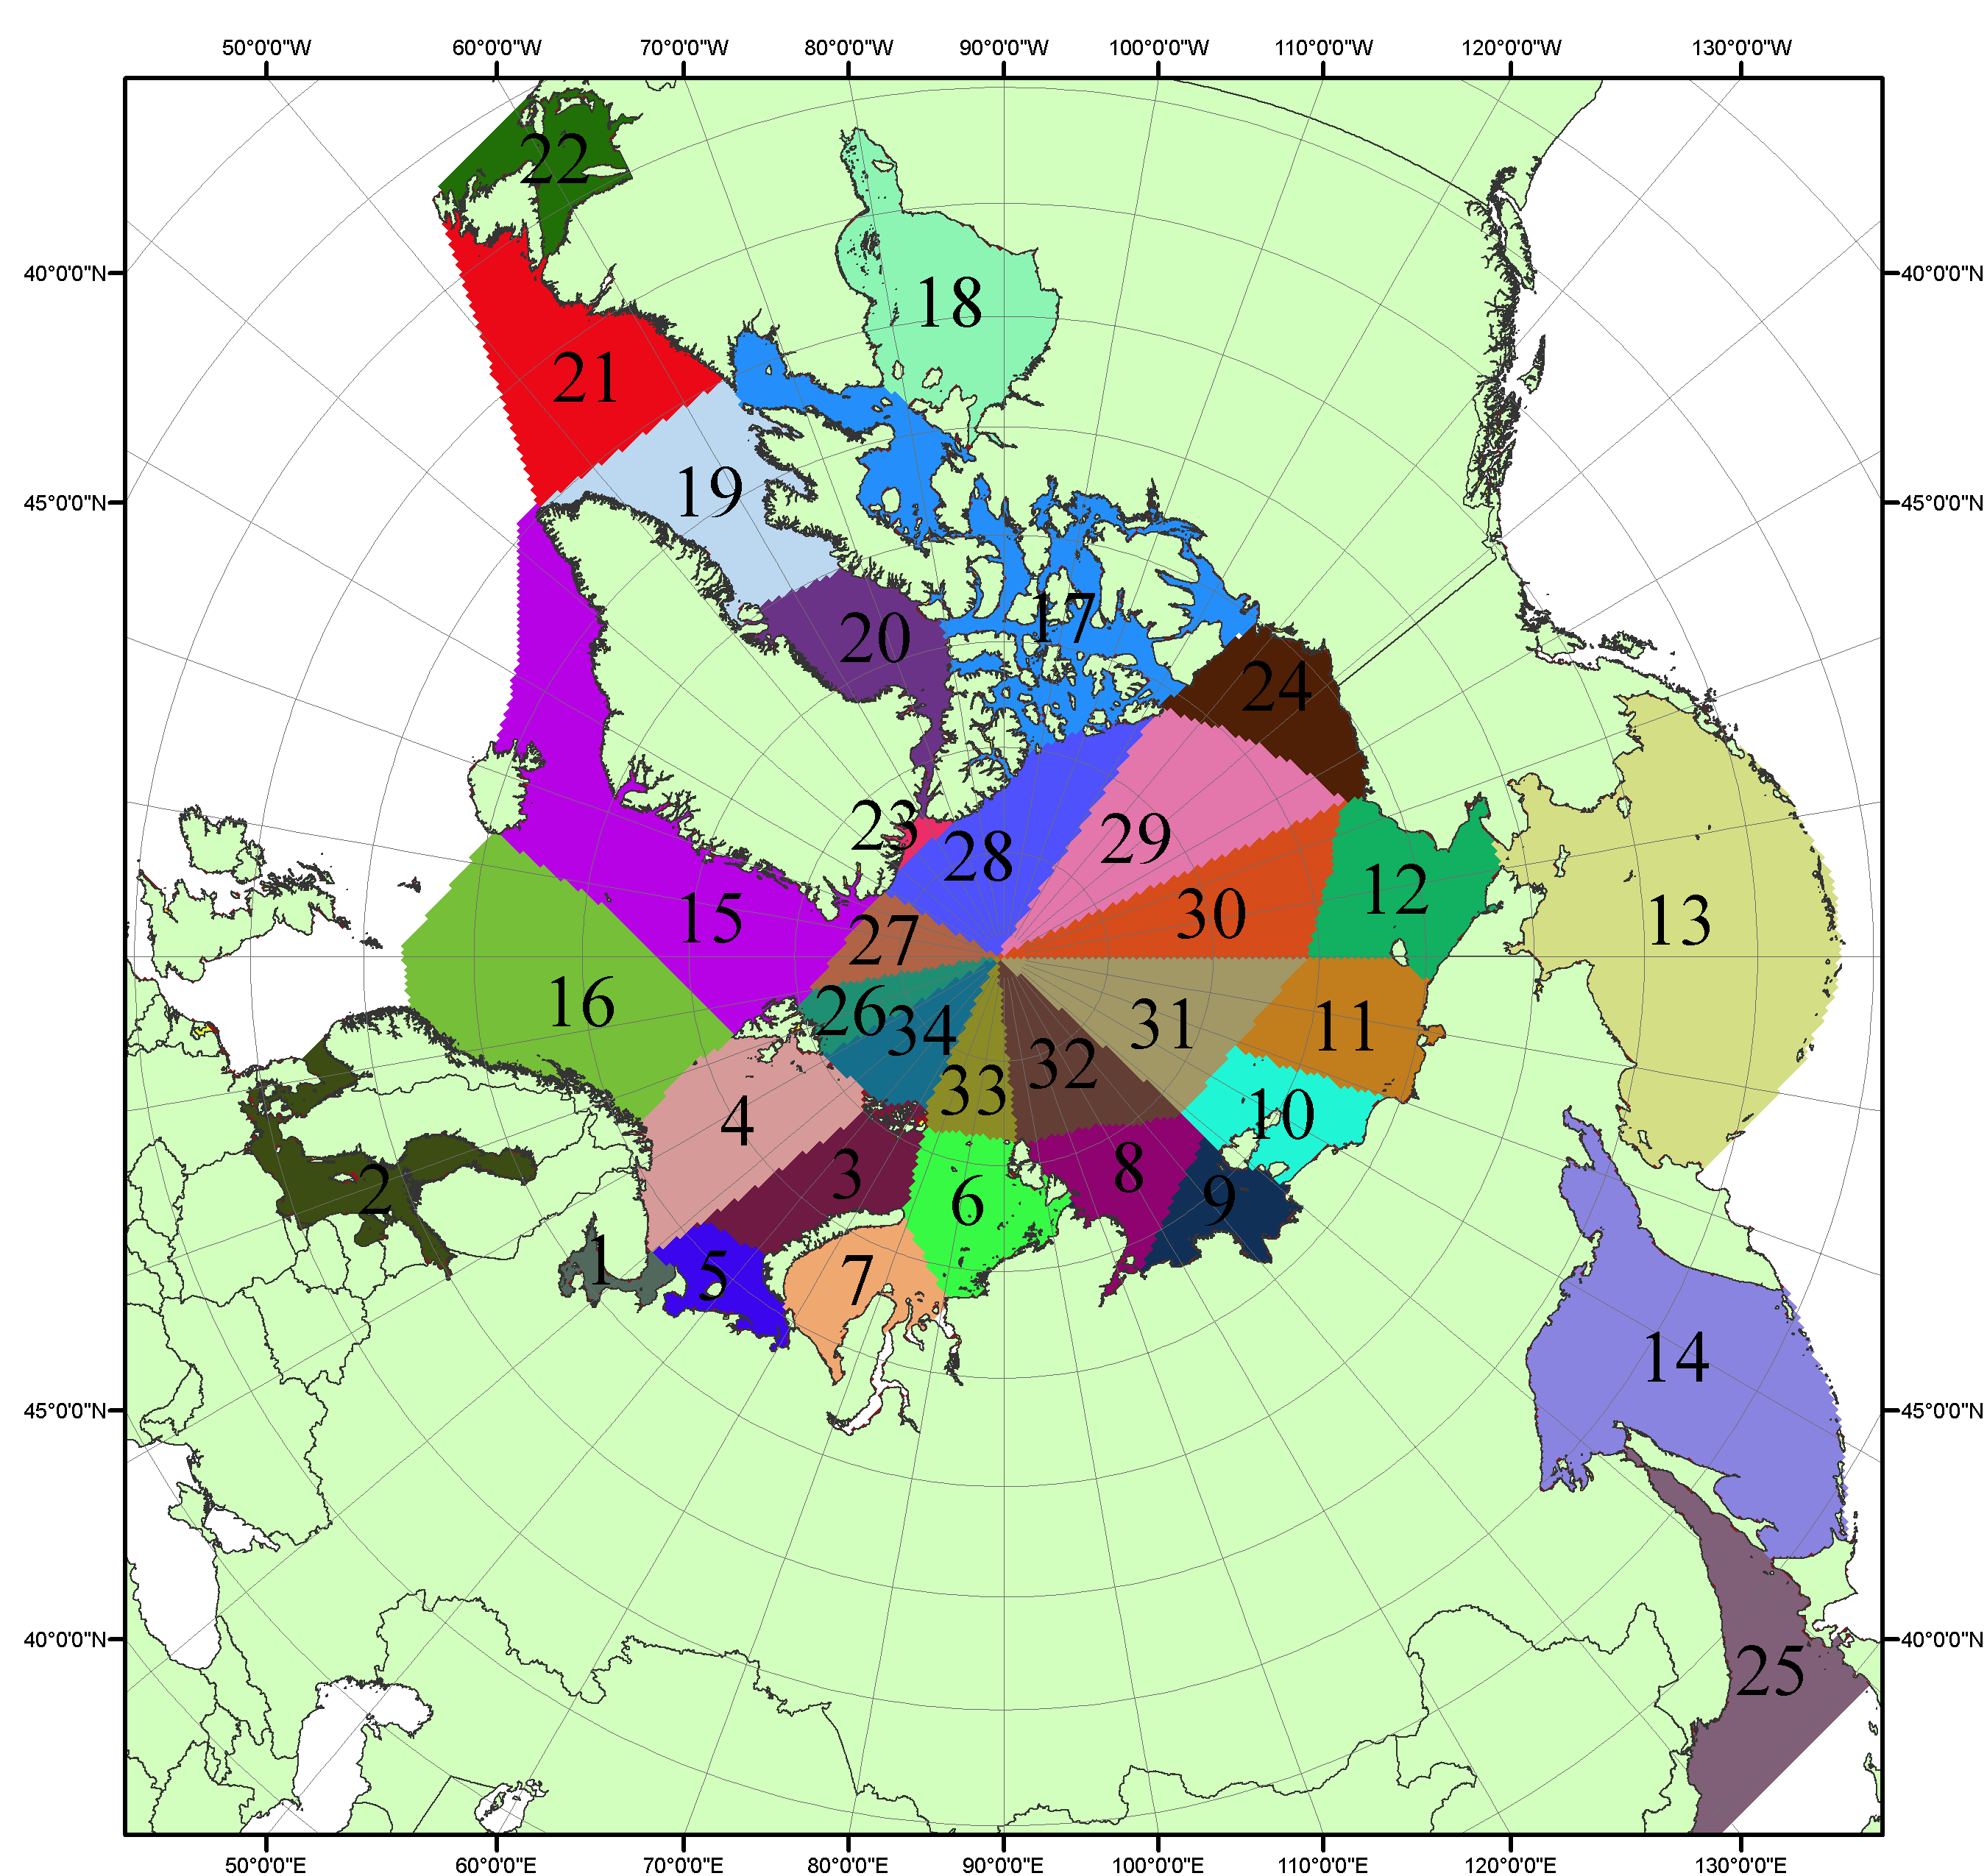

Рисунок П4 – Сектора и моря северной полярной области. 1 - Белое море; 2- Балтийское море; 3 – Баренцево море (СВ); 4 – Баренцево море (З); 5 - Баренцево море (ЮВ); 6 – Карское море (СВ); 7 – Карское море (ЮЗ); 8 – море Лаптевых (В); 9 – море Лаптевых (З); 10 – Восточно-Сибирское море (З); 11 – Восточно-Сибирское море (В); 12 –Чукотское море; 13 –Берингово море; 14 – Охотское море; 15 –Гренландское море; 16 – Норвежское море; 17 – Канадский архипелаг; 18 – Гудзонов залив; 19 – Дейвисов пролив; 20 - море Баффина; 21 – море Лабрадор; 22 - залив Святого Лаврентия; 23 - море Линкольна; 24 - море Бофорта; 25 - Японское море; 26 - сектор АО (30°з.д. – 10°в.д.); 27 – сектор АО (10°в.д. – 30°в.д.); 28 - сектор АО (30°в.д. – 65°в.д.); 29 - сектор АО (65°в.д. – 96°в.д.);30 - сектор АО (96°в.д. – 140°в.д.);31 - сектор АО (140°в.д. – 180°в.д.); 32 - сектор АО (180°в.д. – 156°з.д.); 33 - сектор АО (156°з.д. – 123°з.д.); 34 - сектор АО (123°з.д. – 30°з.д.).

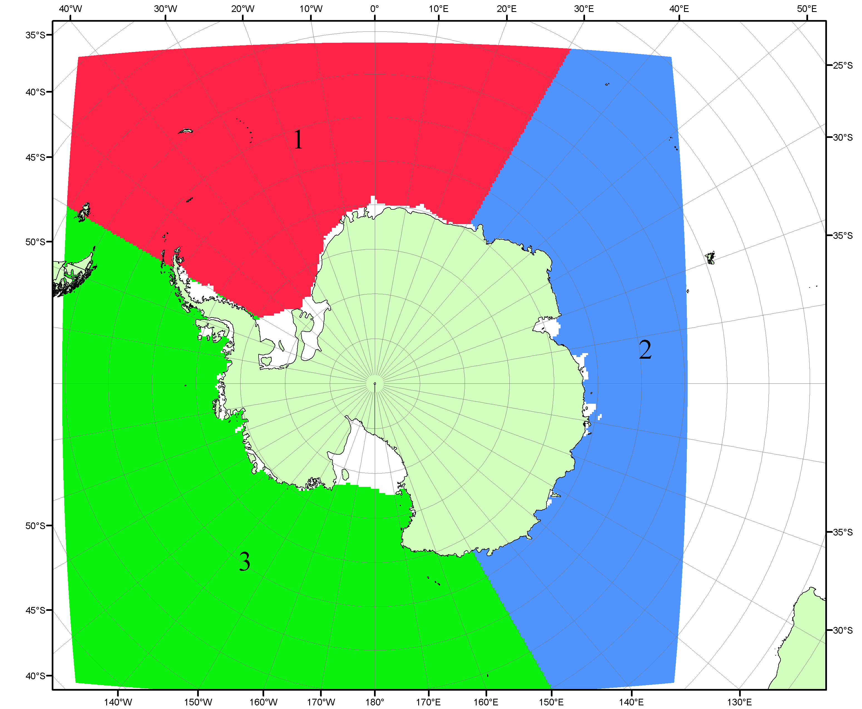

Рисунок П5 – Секторальное деление Южного океана. 1 - Атлантический сектор (60°W-30°E, море Уэдделла); 2 - Индоокеанский сектор (30°E-150°E, моря Космонавтов, Содружества, Моусона); 3 - Тихоокеанский сектор (150°E-60°W, моря Росса, Беллинсгаузена)

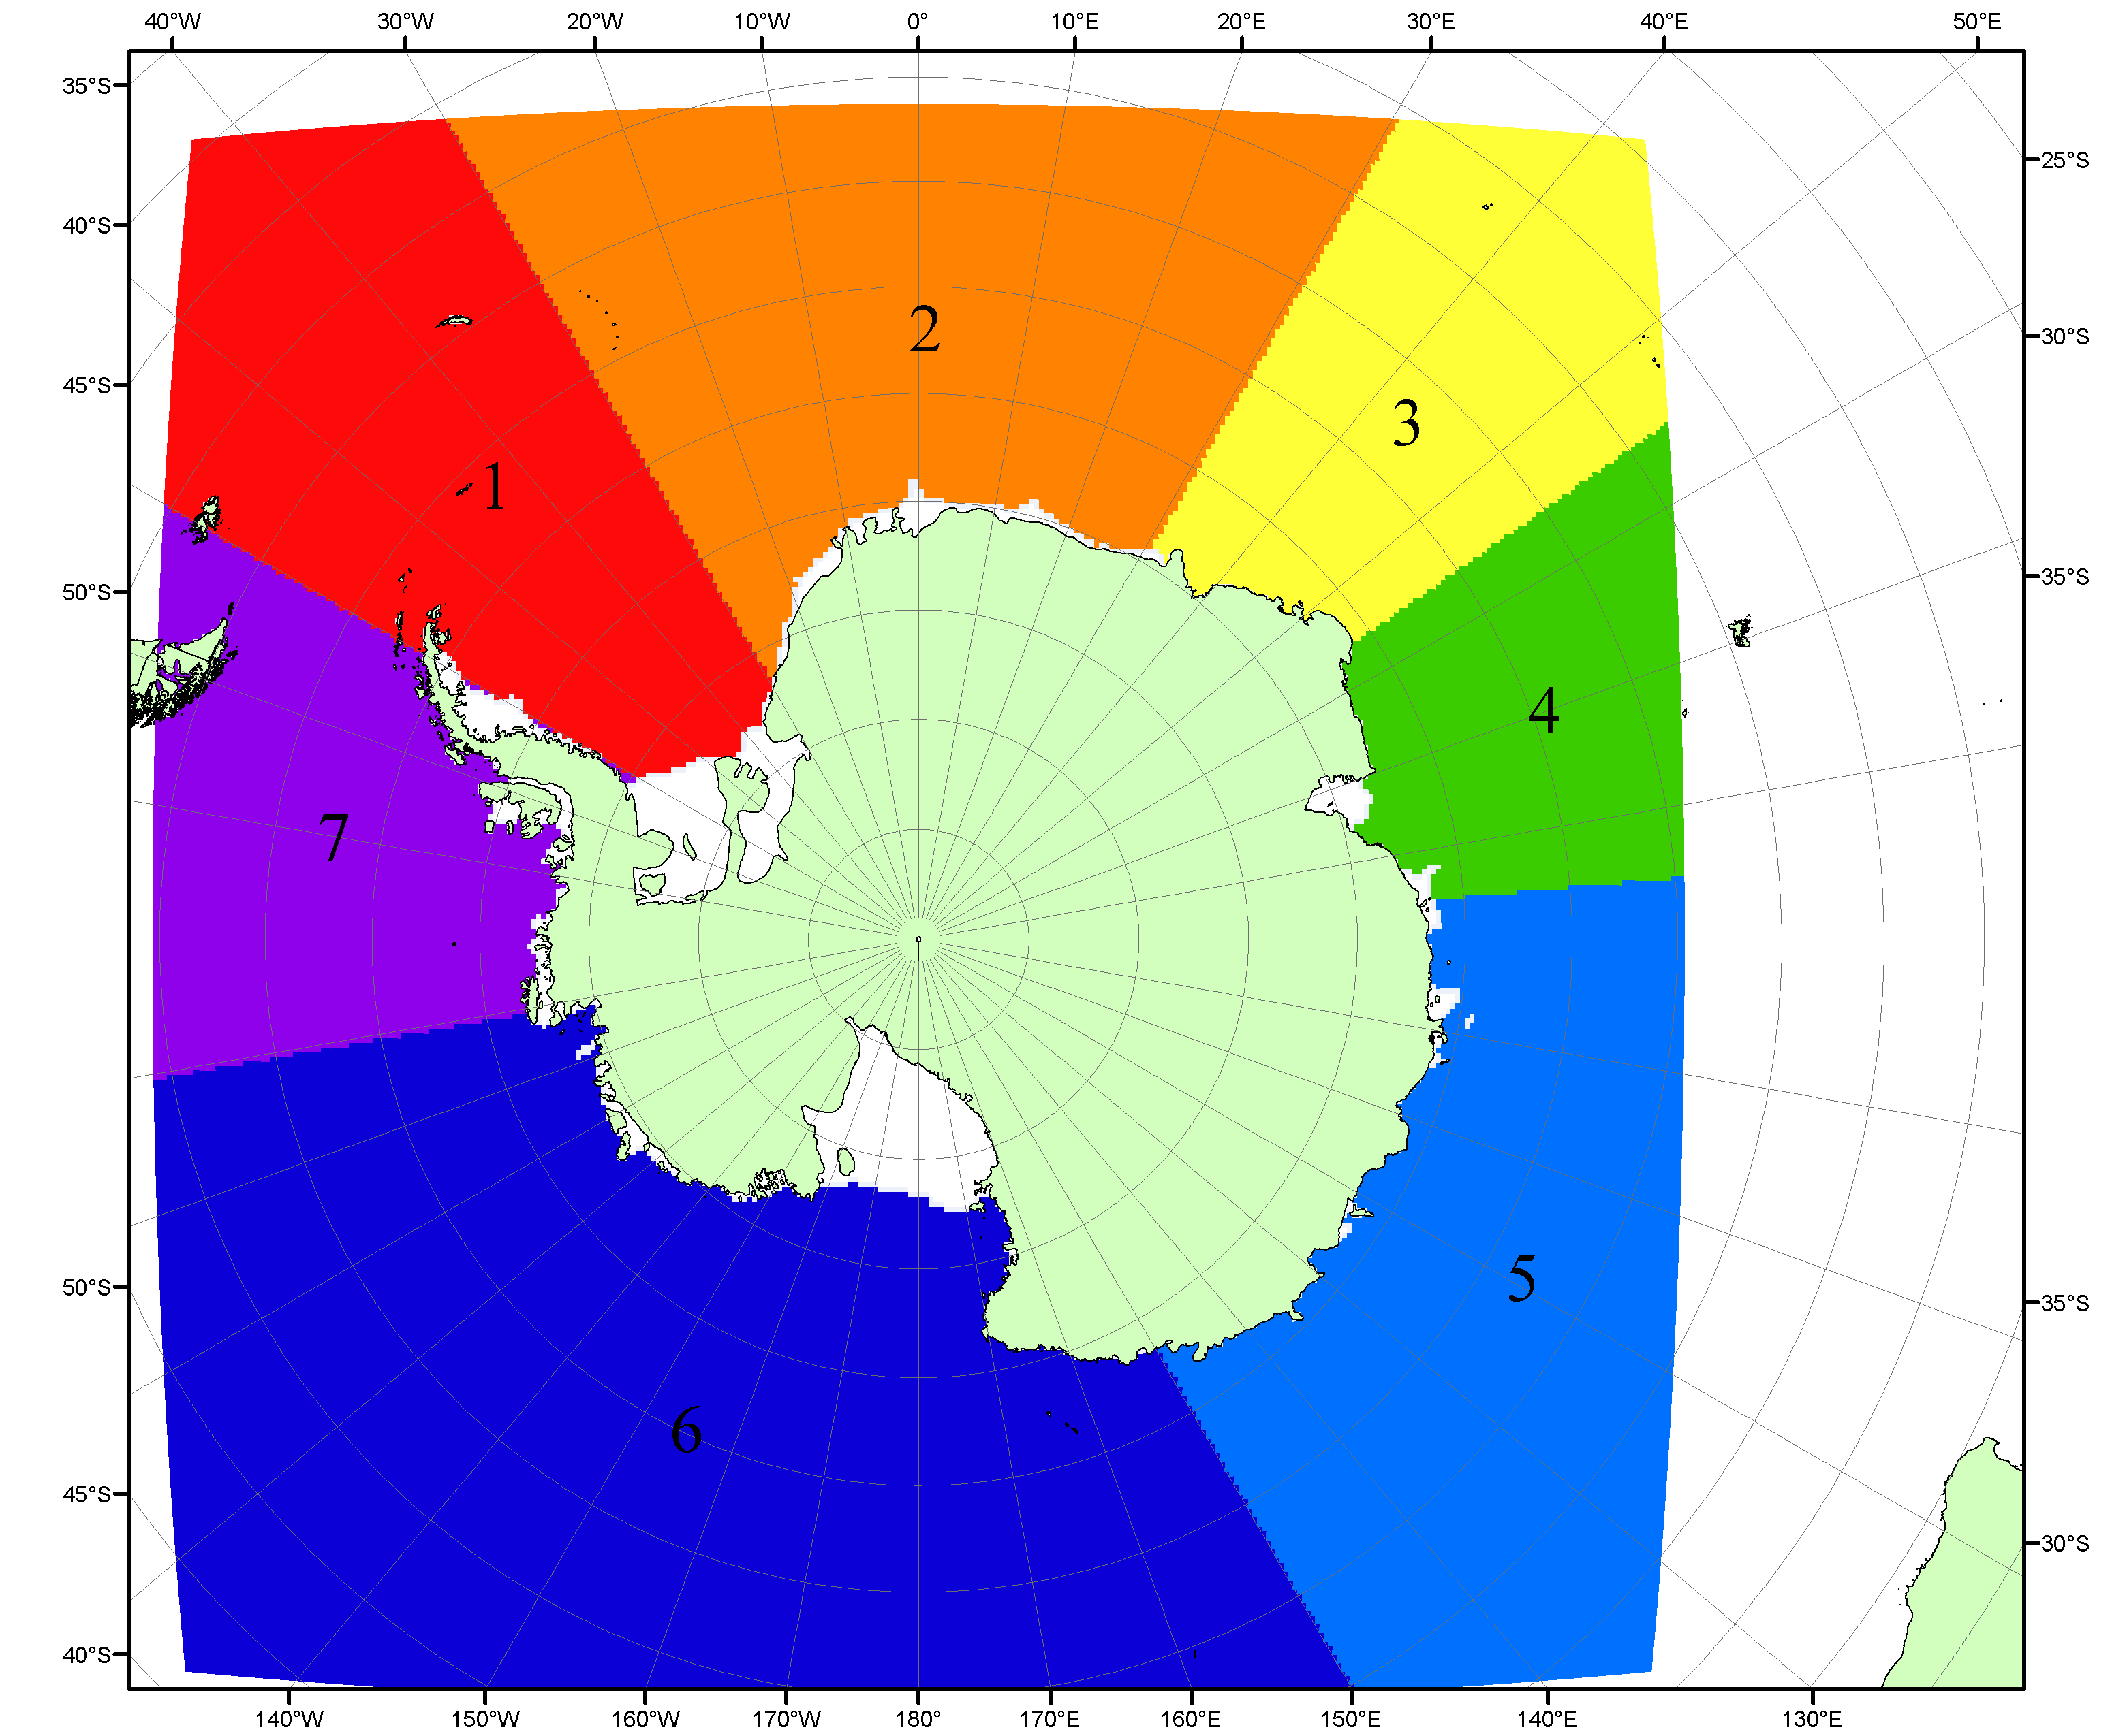

Рисунок П6 – Моря Южного океана. 1 – Западная часть моря Уэдделла; 2- Восточная часть моря Уэдделла; 3 – Море Космонавтов; 4 – море Содружества; 5 – море Моусона; 6 – море Росса; 7 – Море Беллинсгаузена.

Список источников

1. Атлас океанов. Северный Ледовитый океан. – 1980. М: Изд. ГУНИО МО СССР ВМФ – 184 с.
2. Атлас океанов. Термины. Понятия. Справочные таблицы. - Изд. ВМФ МО СССР.-1980.
3. Границы океанов и морей. – 1960. Л.: Изд. ГУНИО ВМФ. – 51 с.
4. Andersen, S., R. Tonboe, L. Kaleschke, G. Heygster, and L. T. Pedersen, Intercomparison of passive microwave sea ice concentration retrievals over the high-concentration Arctic sea ice.// J. Geophys. Res. – 2007. – Vol. 112. C08004, doi:10.1029/2006JC003543.
5. Cavalieri, D., C. Parkinson, P. Gloersen, and H. J. Zwally. 1996, updated 2008. Sea Ice Concentrations from Nimbus-7 SMMR and DMSP SSM/I Passive Microwave Data, [1978.10.26 – 2007.12.31]. Boulder, Colorado USA: National Snow and Ice Data Center. Digital media.
6. Meier, W., F. Fetterer, K. Knowles, M. Savoie, M. J. Brodzik. 2006, updated quarterly. Sea Ice Concentrations from Nimbus-7 SMMR and DMSP SSM/I Passive Microwave Data, [2008.01.01 – 2008.03.25]. Boulder, Colorado USA: National Snow and Ice Data Center. Digital media.
7. Maslanik, J., and J. Stroeve. 1999, updated daily. Near-Real-Time DMSP SSM/I-SSMIS Daily Polar Gridded Sea Ice Concentrations, [2008.03.26 – present moment]. Boulder, Colorado USA: National Snow and Ice Data Center. Digital media.
8. Ice Chart Colour Code Standard. - JCOMM Technical Report Series No. 24, 2004, WMO/TD-No.1215. (http://jcomm.info/index.php?option=com_oe&task=viewDocumentRecord&docID=4914)
9. JAXA GCOM-W1 ("SHIZUKU") Data Providing Service - http://gcom-w1.jaxa.jp/index.html
10. ACNFS on Internet - http://www7320.nrlssc.navy.mil/hycomARC
11. Posey, P.G., E.J. Metzger, A.J. Wallcraft, O.M Smedstad and M.W. Phelps, 2010: Validation of the 1/12° Arctic Cap Nowcast/Forecast System (ACNFS). Naval Report NRL/MR/7320-10-9287, Stennis Space Center, MS.

